**Урок № 1**

**ТЕМА УРОКУ. Інструктування з безпеки життєдіяльності та правил поведінки в комп’ютерному класі.**

**МЕТА УРОКУ:**

Розвивати ключові компетентності:

**Предметна компетенція**: знання правил безпечного користування комп’ютером;

**Вільне володіння державною мовою** - уміння сприймати, розуміти інформацію державною мовою; висловлювати думки;

**Компетентності у галузі природничих наук, техніки і технологій** - розуміння впливу комп’ютерної техніки на фізичний стан користувача; уміння ведення діалогу «людина-технічна система»;

**Навчання впродовж життя** - уміння використовувати раніше набуті знання в подальшому користуванні ПК;

**Екологічна компетентність** - розуміння необхідності дотримуватися основ здорового способу життя, свідоме дотримання правил безпеки життєдіяльності під час роботи з ІТ-пристроями;

**Громадянська та соціальна компетентність** - розуміння принципів інформаційної безпеки, дотримання правил безпечної роботи в Інтернеті.

**ОБЛАДНАННЯ:** Комп’ютери кабінету.

**ХІД УРОКУ.**

**І. Організаційний момент.**

Знайомство з групою, уточнення складу учнівських груп, з’ясування технічних можливостей учнів (наявність ПК, планшетів, мобільних пристроїв, мають доступ до мережі Інтернет).

Роз’яснення змісту і структури курсу інформатика для 10-11 класу та обговорення необхідних приладів для роботи на уроках (зошити, підручники, реєстрація у сервісах Інтернету, тощо).

**II. Вивчення нового матеріалу.**

1. Правила ТБ в комп’ютерному класі.

**Інструкція з охорони праці при роботі з ПК**

1. **Загальні положення**

Напруга живлення ПК (220 вольт) є небезпечною для життя людини. Під час роботи комп’ютера дисплей є джерелом електромагнітного випромінювання, яке при роботі близько від екрана руйнівна дія на зір, викликає втому і знижує працездатність. Через це потрібно працювати на відстані 60-70 см від екрана. Дотримуватися правильної посадки, не сутулячись і не нахиляючись.

Необхідно знати і чітко виконувати ряд правил техніки безпеки. Це допоможе не тільки уникнути нещасних випадків і зберегти здоров’я, а також гарантує збереження апаратури.

1. **Вимоги безпеки перед початком роботи**

Приступаючи до роботи з ПК необхідно завжди пам’ятати, що це дуже складна і дуже дорога апаратура, яка потребує охайного і дуже обережного ставлення до неї, високої самодисципліни на всіх етапах роботи з комп’ютером.

Особливо уважним потрібно бути при роботі з дисплеєм, електронно-променева трубка якого використовує високу напругу і є джерелом електромагнітного випромінювання. Неправильне поводження з дисплеєм та іншою електронною апаратурою може призвести до тяжких уражень електричним струмом, спричинити загоряння апаратури.

1. **Вимоги безпеки під час виконання робіт**

Робота на комп’ютері потребує постійно уваги, чітких дій і самоконтролю. Через це суворо:

**Забороняється:**

1. Вмикати, вимикати комп’ютер без дозволу викладача.
2. Порушувати порядок увімкнення і вимикання апаратурних блоків, намагатися самостійно усунути виявлено несправність в роботі апаратури.
3. Торкатися до екрана і тильного боку дисплея, проводів живлення і пристроїв заземлення, з’єднувальних кабелів.
4. Настроювати комп’ютер, входити в інші програми, міняти фон, заставку.
5. Класти на апаратуру, робоче місце сторонні предмети
6. Працювати на комп’ютері у вологій одежі з вологими руками.

**Необхідно:**

1. Суворо дотримуватись положень інструкцій з експлуатації апаратури
2. Уважно слідкувати за справністю основних блоків і пристроїв.
3. Працювати на клавіатурі чистими і сухими руками, не натискувати на ті чи інші клавіші без потреби або навмання.
4. Не можна працювати при недостатньому освітлені, високому рівні шуму.
5. Працюючи з дискетами, оберігати їх від ударів, зкручення, дії магнітного поля або тепла, не торкатися дискети, яка виступаю з конверта, вставляти дискети в дисковод тільки після його вимкнення, переконавшись в правильно орієнтуванні дискети відносно щілини дисковода.
6. Під час перерви в роботі вмикати комп’ютер лише в тому разі, коли обробка поточної інформації завершена і збережена.
7. Пам’ятайте, що тривала робота на комп’ютері приводить до перенапруження зору, через це тривалість безперервної роботи для дітей не повинно перевищувати 45 хв.

**4. Вимоги безпеки після закінчення робіт**

* Робоче місце зберігати в чистоті, після роботи поставити стільці на робоче місце, прибрати.
* Обов’язково провітрювати кабінет.

**5. Вимоги безпеки в аварійних ситуаціях**

В разі появи запаху горілого, незвичайних звуків або самовільного вимкнення апаратури, треба негайно вимкнути комп’ютер і позвати вчителя.

**IІІ. Закріплення вивченого.**

***Доповнити речення:***

1. Заходьте до комп’ютерного кабінету тільки з дозволу вчителя…(*не поспішаючи, не торкаючись обладнання*)
2. Не вмикайте та не… (*вимикайте комп’ютери без дозволу вчителя*).
3. Під час роботи не торкайтеся… (*екрана й тильної сторони монітора*).
4. Не піднімайтеся зі своїх місць… (*коли до кабінету входить відвідувач*).
5. Робоче місце має… (*бути чистим*).
6. Не торкайтеся з’єднувальних… (*проводів та проводів живлення*).
7. Ніколи не намагайтесь самостійно усунути… (*несправності комп’ютера)*.
8. У разі появи запаху горілого, самовільного вимикання апаратури, незвичних звуків негайно… (*повідомити про це вчителя*)

**ІV. Аналіз та підсумки уроку.**

Підводяться підсумки та робиться аналіз вивченого матеріалу.

**ДОМАШНЄ ЗАВДАННЯ.** Конспект. Вивчити правила ТБ.

**Урок № 2**

**ТЕМА УРОКУ. Інформаційні системи у сучасному суспільстві**

**МЕТА УРОКУ:**

* **навчальна**: познайомити з інформаційними системами у сучасному суспільстві їх значенням та складовими, сформувати поняття ключових компетентностей людини у ХХІ столітті;
* **розвивальна**: розвивати логічне мислення; формувати вміння діяти за інструкцією, планувати свою діяльність, аналізувати i робити висновки;
* **виховна**: виховувати інформаційну культуру учнів, уважність, акуратність, дисциплінованість.

**Тип уроку**:

* засвоєння нових знань;

**ОБЛАДНАННЯ:** комп’ютери, підручники, презентація

**ХІД УРОКУ.**

**І. Організаційний етап.**

* Привітання з класом
* Повідомлення теми і мети уроку

**ІІ. Мотивація навчальної діяльності.**

Чому така велика роль надається **інформаційним системам**? Наше суспільство стало **інформаційним**, ми живемо в інформаційному суспільстві, тому людина повинна вміти до нього пристосуватись. Що ж таке інформація? Чи існує її чітке визначення?

**IІI. Вивчення нового матеріалу.**

* 1. Інформація та інформаційні процеси.

Термін*Інформація* відносно новий. Він є багатогранним, оскільки використовується в багатьох областях людської діяльності, тому не може мати однозначного визначення.

***Інформація*** — одне з основних понять інформатики, строге й універсальне визначення якого неможливе. Інформація є відображенням реалій навколишнього світу в свідомості людини.

Інформація буває відкритою та з обмеженим доступом, правдивою, хибною або відвертою брехнею, вона може продаватися і купуватись (тобто бути товаром).

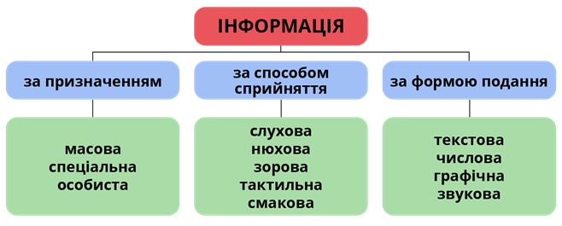

***Повідомлення*** — це сигнали, які людина сприймає своїми органами чуття (зір, дотик, нюх, слух тощо).

Повідомлення можуть подаватися багатьма способами, наприклад: світловими сигналами, електричними сигналами,  малюнками, звуками, схемами, текстом тощо. При одному і тому ж поданні повідомлення може нести зовсім різний зміст, залежно від обставин, у яких воно передається і приймається.

***Дані*** — це повідомлення, які подано у вигляді, зручному для зберігання, передавання та опрацьовування.

***Інформаційними процесами*** називають процеси, що здійснюються над повідомленнями. Основними інформаційними процесамиє процеси пов’язані з повідомленнями, а саме: передавання, опрацювання та зберігання. Існують і більш складні інформаційні процеси, такі як пошук, використання, групування, розповсюдження, сортування, кодування, захист, накопичення повідомлень та ін.

* 1. Інформаційні системи.

Сукупність взаємопов’язаних елементів, призначена  для  реалізації  інформаційних  процесів,  називається  ***інформаційною системою***.

Інформаційна система має дві основні складові:

***Апаратна складова*** — це комплекс технічних засобів, який включає пристрої опрацювання і зберігання даних, пристрої введення та виведення даних, засоби міжкомп’ютерного зв’язку.

***Програмна складова*** — це комплекс програм, які забезпечують реалізацію інформаційних процесів пристроями інформаційної системи.

Людині, щоб почуватися впевненою в сучасному світі, слід сформувати передусім такі знання та вміння:

* знання основ теорії інформації;
* наявність навичок ефективного збирання, зберігання, опрацювання, передавання та захисту повідомлень;
* уміння аналізувати, класифікувати, оцінювати нові повідомлення, синтезувати нові рішення й ідеї;
* готовність не тільки оволодівати новими знаннями, а й пропагувати нові ефективні технології й ідеї;
* готовність сприймати різноманітні повідомлення, навіть такі, що ламають стереотипи;
* стійкі навички міжособистісного спілкування, у тому числі з використанням комп’ютерних технологій і різними мовами;
* уміння аргументовано вести дискусії, готовність визнати себе переможеним у цій дискусії;
* знання норм і правил, що регламентують використання інтелектуальної власності, та готовність незаперечно дотримуватися їх тощо.

**IV. Закріплення вивченого.**

1. Які основні поняття інформатики ви знаєте?
2. Чому, на ваш погляд, учені не можуть дійти єдиної думки стосовно пояснення поняття «інформація»?
3. Поясніть, що таке інформація. Чому не можна виміряти інформацію?
4. Що таке повідомлення?
5. Як можна подати повідомлення? Наведіть приклади.
6. Що таке дані? Наведіть приклади даних.
7. Які інформаційні процеси ви знаєте? Назвіть основні інформаційні процеси.

**V. Аналіз та підсумки уроку.**

Підводяться підсумки та робиться аналіз вивченого матеріалу. Виставлення оцінок.

**ДОМАШНЄ ЗАВДАННЯ.** Конспект. Параграф 1.1.

**Урок № 3**

**ТЕМА УРОКУ. Інформаційна безпека. Загрози при роботі в Інтернеті і їх уникнення.**

**МЕТА УРОКУ:**

* **навчальна**: познайомити з можливими інформаційними небезпеками в мережі та поза нею й способами уникнення загроз;
* **розвивальна**: розвивати логічне мислення; формувати вміння діяти за інструкцією, планувати свою діяльність, аналізувати i робити висновки;
* **виховна**: виховувати інформаційну культуру учнів, уважність, акуратність, дисциплінованість.

**Тип уроку**:

* засвоєння нових знань;

**ОБЛАДНАННЯ:** комп’ютери, підручники, презентація

**ХІД УРОКУ.**

**І. Організаційний етап.**

* Привітання з класом
* Повідомлення теми і мети уроку

**ІІ. Мотивація навчальної діяльності.**

Проблема захисту даних від втрати, викрадення, спотворення або пошкодження потребує посиленої уваги оскільки зростає роль **інформаційно-комунікаційних технологій** у сучасному суспільстві.

**IІI. Вивчення нового матеріалу.**

* 1. Інформаційна безпека

***Інформаційна безпека*** — це стан захищеності систем передавання, опрацювання та зберігання даних, при якому забезпечено конфіденційність, доступність і цілісність даних.

***Конфіденційність*** — забезпечення доступу до даних на основі розподілу прав доступу, захист від несанкціонованого ознайомлення.

Дані можуть бути відкриті (право доступу мають усі користувачі), до деяких даних має доступ тільки певна група людей, а деякі дані — особисті, до них доступ може мати тільки одна людина.

***Доступність*** — забезпечення доступу до загальнодоступних даних усім користувачам і захист цих даних від блокування зловмисниками.

***Цілісність*** — захист даних від їх зловмисного або випадкового знищення чи спотворення.

**Інформаційна безпека** включає в себе комплекс заходів, які повинні забезпечити захищеність даних від несанкціонованого доступу, використання, оприлюднення, внесення змін чи знищення.

* 1. Загрози інформаційній безпеці.

Види загроз інформаційній безпеці:

* отримання доступу до секретних або конфіденційних даних;
* порушення або повне припинення роботи комп’ютерної інформаційної системи;
* отримання доступу до керування роботою комп’ютерної інформаційної системи;
* знищення або спотворення даних.

***Деструкція*** — порушення або руйнування нормальної структури чого-небудь.

Існує досить багато **загроз**. Основні з них:

• Потрапляння в інформаційну систему шкідливого програмного забезпечення: вірусів, троянських програм, мережевих хробаків, клавіатурних шпигунів, рекламних систем.

• Атаки хакерів.

• BotNet — це комп'ютерна мережа, що складається з деякої кількості хостів, із запущеними ботами — автономним програмним забезпеченням.

• DdoS — атака на відмову в обслуговуванні, розподілена атака на відмову в обслуговуванні (англ. DoS-attack (Distributed) Denial-of-service attack) — напад на комп'ютерну систему з наміром зробити комп'ютерні ресурси недоступними користувачам, для яких комп'ютерна система була призначена.

• Фішинг — вид шахрайства, метою якого є виманювання персональних даних у клієнтів онлайн-аукціонів, сервісів з переказу або обміну валюти, інтернет-магазинів тощо.

Для **смартфонів** характерні ті самі загрози, що і для стаціонарних комп’ютерів: віруси, троянські програми, мережеві хробаки, рекламні модулі тощо, орієнтовані на різні типи мобільних пристроїв.

* 1. Основні правила роботи в Інтернеті.

Основні правила безпечної роботи в Інтернеті:

• Використовуйте тільки ліцензійне програмне забезпечення. Установлюйте програми тільки з офіційних джерел. Перед установленням читайте відгуки інших користувачів, якщо вони доступні.

• Установлюйте та оновлюйте антивірусне програмне забезпечення як на стаціонарні, так і на мобільні комп’ютери. Бажано, щоб оновлення антивірусних баз здійснювалося регулярно та автоматично.

• Завжди встановлюйте оновлення операційної системи та іншого програмного забезпечення.

• Використовуйте надійні паролі. Не використовуйте на різних інтернет-ресурсах один і той самий пароль, змінюйте його регулярно.

• Приєднуйтеся тільки до перевірених Wi-Fi-мереж. Не відправляйте важливі дані (дані кредитних карток, онлайн-банкінгу тощо) через публічні та незахищені Wi-Fi-мережі.

• Установіть фільтр спливаючих вікон у браузері.

• Перевіряйте сертифікат безпеки сайтів у вигляді замка в адресному рядку браузера.

• Не відкривайте повідомлення електронної пошти від невідомих вам осіб і прикріплені до них файли, яких ви не очікуєте.

• Подумайте про можливі ризики для вас перед тим, як викласти щось у мережу Інтернет.

• Створюйте резервні копії важливих для вас даних, зберігайте їх на носіях даних, відключених від мережі Інтернет.

Для користувачів *смартфонів* є окремі рекомендації:

* не телефонуйте на незнайомі номери;
* уважно контролюйте послуги, на які ви підписуєтеся;
* установлюйте мобільні додатки лише з офіційних магазинів: PlayMarket (Android), AppStore (iOS), Marketplace (WindowsPhone);
* уважно стежте за тим, які дозволи вимагає програма під час установлення та оновлення програмного забезпечення на мобільних пристроях.

**IV. Закріплення вивченого.**

1. Що таке інформаційна безпека?
2. Які основні складові має інформаційна безпека? Схарактеризуйте їх.
3. На які види поділяються загрози інформаційній безпеці залежно від результату шкідливих дій?
4. Які загрози інформаційній безпеці виникають унаслідок користування ресурсами Інтернету?
5. Що таке ботнет-мережа і які виникають загрози для користувача, якщо потрапити до такої мережі?
6. Які загрози інформаційній безпеці виникають унаслідок користування мобільними пристроями?

**V. Аналіз та підсумки уроку.**

Підводяться підсумки та робиться аналіз вивченого матеріалу. Виставлення оцінок.

**ДОМАШНЄ ЗАВДАННЯ.** Конспект. Опрацювати параграф 1.2. Виконати завдання 3 та 5. Підготуватись до тестової перевірки знань.

**Урок № 4**

**ТЕМА УРОКУ. Навчання в Інтернеті. Професії майбутнього.**

**МЕТА УРОКУ:**

* ***навчальна***: сформувати уявлення про навчання в Інтернеті, професії майбутнього – аналіз тенденцій на ринку праці;
* ***розвивальна***: розвивати логічне мислення, пам’ять; формувати вміння узагальнювати; розвиток гнучкості мислення, предметної уваги;
* ***виховна***: виховувати інформаційну культуру, виховання уміння працювати в групі; формування позитивного ставлення до навчання.

**Тип уроку**:

* засвоєння нових знань;

**ОБЛАДНАННЯ:** комп’ютери, підручники, презентація

**ХІД УРОКУ.**

**І. Організаційний етап.**

* Привітання з класом
* Повідомлення теми і мети уроку

**ІІ. Мотивація навчальної діяльності.**

Перспективний напрям застосування Інтернету — **навчання**.

В Інтернеті є багато українських і зарубіжних сайтів, де можна знайти багато матеріалів, корисних для поглиблення й перевірки знань з різних предметів, розв’язування навчальних завдань, опанування знань, що виходять за межі шкільної програми, що сприяють саморозвитку або подальшій професійній діяльності. Багато таких ресурсів ви вивчали в попередніх класах — інтернет-енциклопедії, бібліотеки, словники, перекладачі тощо.

**IІI. Вивчення нового матеріалу.**

* 1. Освітні онлайн-платформи.

Найпопулярніші українські освітні онлайн-платформи:

|  |
| --- |
| [**Education Era**](https://www.ed-era.com/) – студія онлайн-освіти. Містить багато курсів, що стосуються шкільної програми, а також курси з актуальних питань сьогодення. |
| [**Prometheus**](https://prometheus.org.ua/) – безкоштовні онлайн-курси від викладачів КНУ, КПІ, Києво-Могилянської академії. На платформі надано доступ до курсів з підготовки до ЗНО, основ програмування і т.д. |
| [**EDUGET**](https://www.eduget.com/uk/) – освітня онлайн-платформа, що пропонує професійні курси, корпоративне навчання, особистісний розвиток, вивчення мов і т.д. |

* 1. Програмні засоби навчального призначення.

|  |
| --- |
| ***Програмний засіб навчального призначення, педагогічний програмний засіб (ППЗ) –*** програми, які призначені для забезпечення навчання. |

|  |
| --- |
| ***Органайзер (менеджер) –*** спеціальний програмний засіб, який призначено не тільки для планування якихось дій, але й для зберігання у впорядкованому вигляді потрібних відомостей. |

* 1. Аналіз тенденцій на ринку праці.

Обираючи професію, важливо орієнтуватися в тенденціях ринку праці:

1. *Для ознайомлення з вакансіями на ринку праці:*

* *Труд -* <https://trud.ua/>
* *Work.ua* - <https://www.work.ua/>
* *Rabota.ua* - <https://rabota.ua/>

1. *Сайти, де можна знайти аналіз стану ринку праці та зорієнтуватися у виборі професії на майбутнє:*

* Державна служба зайнятості – <https://www.dcz.gov.ua/>
* Інститут соціально-економічних досліджень – <https://iser.org.ua/>
* Міжнародна компанія EY – <https://www.ey.com/ua/uk/home>
* Міжнародний кадровий портал HeadHunter - <https://zaporozhye.hh.ua/>

*Актуальними в ІТ-сфері є професії* програміста, веб-розробника, веб-дизайнера, адміністратора комп’ютерних мереж, аналітика БД, спеціаліста з питань комп’ютерної безпеки.

**ІV. Засвоєння нових знань, формування вмінь**

Виконати практичну роботу. Практичне завдання.

1. Повторення правил техніки безпеки

2. Зайти у акаунт **gmail.com**.

3. Зайти до **Google Диску**.

4. Створити **Google Документ** з назвою «**Навчання в Інтернеті**».

5. Дайте відповідь на запитання:

* *Які професії будуть популярними на ринку праці згідно з існуючими тенденціями?*
* *Які вимоги до працівників будуть актуальними в найближчі роки?*
* *Яка роль ІТ у роботі сучасного працівника?*

6. Виконайте завдання:

* *Зайти до* [***Атласу професій****.*](http://profatlas.com.ua/)***(*** ***http://profatlas.com.ua/)***
* *Записати з атласу 10 професій (****за категоріями****), що з’являться до 2030 року, які вас зацікавили (****чи маєте плани навчання за даними професіями****).*

5. Вкінці документу вказати **авторство (*П.І., дата*)**.

6. Надати доступ вчителю для перевірки (використовуючи надану E-mail)

Дати відповіді на питання:

1. Як можна використати Інтернет для навчання? Як це може вплинути на їх успіх у майбутньому? Назвіть три прогнози.
2. Чи використовують Інтернет в освітніх цілях дорослі? Назвіть дві причини.
3. Яким чином можна використовувати для навчання сайти, що створені мовами, якими ви не володієте? Як розробники деяких сайтів цьому сприяють?
4. Як розвиток інформаційних технологій впливає на професії? Назвіть основні тенденції.
5. Яка роль інформаційних технологій в роботі сучасного працівника? Наведіть приклади у різних сферах діяльності.

**V. Аналіз та підсумки уроку. Рефлексія.**

Підводяться підсумки та робиться аналіз вивченого матеріалу. Виставлення оцінок.

1. Під час уроку я

* зрозумів…
* дізнався…
* навчився…

2. Найбільше мені сподобалося…

3. На уроках найкраще в мене виходило…

4. Я мав (-ла) труднощі з…

5. Я хотів би ще дізнатися про…

**ДОМАШНЄ ЗАВДАННЯ.** Конспект. Опрацювати параграф 1.3. Виконати завдання 3 та 5. Підготуватись до тестової перевірки знань.

**Урок № 5**

**ТЕМА УРОКУ. Комп’ютерно-орієнтовні засоби планування.**

**МЕТА УРОКУ:**

* ***навчальна***: сформувати уявлення про комп’ютерно-орієнтовані засоби планування, виконання і прогнозування результатів навчальної, дослідницької і практичної діяльності;
* ***розвивальна***: розвивати логічне мислення, пам’ять; формувати вміння узагальнювати; розвиток гнучкості мислення, предметної уваги;
* ***виховна***: виховувати інформаційну культуру, виховання уміння працювати в групі; формування позитивного ставлення до навчання.

**Тип уроку**:

* комбінований;

**ОБЛАДНАННЯ:** комп’ютери, підручники, презентація

**ПРОГРАМНЕ ЗАБЕЗПЕЧЕННЯ:** браузер, офісні програми.

**ХІД УРОКУ.**

**І. Організаційний етап.**

* Привітання з класом
* Повідомлення теми і мети уроку

**ІІ. Мотивація навчальної діяльності.**

У сьогоднішньому світі, насиченому різноманітною інформацією та інтенсивною практичною діяльністю, актуальною для людини стає проблема ефективної організації власної діяльності та планування часу.

**IІI. Вивчення нового матеріалу.**

* 1. Органайзери

Помічником у цьому питанні можуть бути спеціальні програмні засоби — *органайзери, тайм-трекінги та планувальники завдань.* (менеджери).

***Органайзер (менеджер) –*** спеціальний програмний засіб, який призначено не тільки для планування якихось дій, але й для зберігання у впорядкованому вигляді потрібних відомостей.

***Тайм-трекінг* —** інструмент управління часом, відстеження часу на різні завдання

***Планувальник завдань* —** ToDo-лист, інструмент, що дозволяє організувати список завдань

Ці програми мають у своєму складі календар, адресну книгу та записник. Їх основні функції:

• створення переліку подій, заходів, які плануються на конкретні дати та час, своєчасне нагадування про ці події;

• організація особистих контактів, створення адресної книги, імпортування та експортування даних;

• організація спільного доступу до матеріалів, створення проектів, наявність інструментів для колективної роботи;

• доступність для мобільних пристроїв, інтеграція з онлайн-сервісами, можливість синхронізації локальних і онлайн-даних;

• установка прав доступу до даних або окремих розділів органайзера, захист і шифрування даних.

* 1. Комп’ютерно-орієнтовані засоби планування практичної діяльності.

До комп’ютерно-орієнтованих засобів планування практичної діяльності відносять:

* Google Календар;
* Microsoft OneNote;
* C-Organizer;
* Mozilla Sunbird;
* LeaderTask;
* WinOrganizer;
* EverNote.

Окрім зазначених, існує ціла низка подібних органайзерів — онлайн- та оффлайн-версії, мобільні та веб-додатки, платні й безкоштовні, орієнтовані на індивідуальну та колективну роботу, навчальну та бізнесову діяльність. Переважна більшість із них має інтуїтивно зрозумілий інтерфейс.

* 1. Проект-менеджери.

Зазвичай керування проектами (Project management) передбачає колективну роботу. Для організації мережевих проектів із великою кількістю завдань та численними співавторами й учасниками призначені спеціальні веб-інструменти для керування проектами. Такі сервіси дозволяють зберігати інформацію про проекти в Інтернеті, керувати проектами спільно з колегами — розподіляти рівні доступу і відповідальність, планувати завдання і призначати виконавців із подальшим відстеженням їх виконання.

**Casual —** наочний інструмент від українських розробників для керування проектами (http:// [www.casual.pm](http://www.casual.pm)). Цей стартап реалізує досить цікавий підхід: дозволяє намалювати списки завдань за допомогою візуальних схем.

* 1. Віртуальні дошки.

Для планування етапів дослідницьких завдань, які мають складну організацію, часто використовуються **нескінченні віртуальні дошки.** Вони можуть працювати з будь-яким візуальним контентом (прикріплювати картинки, малювати схеми і графіки, створювати колажі та ін.) індивідуально або з командою. Ознайомимося з деякими сервісами.

**Twiddla** (<http://www.twiddla.com>) — позиціонується як онлайн-дошка для сучасного класу. Це інструмент онлайн-співпраці в реальному часі. Простий та доступний: немає плагінів або завантажень, розширених розкладів, не потрібно працювати в складних брандмауерах. Єдина вимога — комп’ютер з під’єднанням до Інтернету та веб-браузером.

**SpiderScribe** (<http://www.spiderscribe.net>) — онлайн-інструмент для створення інтелект-карт та мозкового штурму. Він дозволяє організувати ідеї, підключивши нотатки, файли, події календаря тощо в картках вільної форми. Є можливість співпрацювати та обмінюватися інформацією онлайн.

**Lino** (<http://linoit.com>) і **RealtimeBoard —** віртуальні дошки, створені для спільної роботи.

Особливу роль відіграють у навчальній діяльності інтернет-сервіси. Наприклад, як інструменти для управління і організації навчального проекту можуть бути використані універсальні веб-сервіси з колективним доступом, функцією створення wiki-сторінок, а також можливістю створення списків завдань і вбудовування віджетів від зовнішніх сервісів, таких як Google-календар.

**Wikispaces** (<http://www.wikispaces.com>) — майданчик для віртуальних проектів, над якими студенти працюють командами або поодинці. За активністю студентів вчитель стежить у режимі реального часу з комп’ютера, планшета або смартфона. Всі інструменти Wikispaces безкоштовні. Наразі це популярний освітній інструмент, на який підписано понад 14 млн користувачів, а в місяць його відвідують близько 35 млн осіб.

**ІV. Засвоєння нових знань, формування вмінь**

Виконати практичну роботу. Практичне завдання.

* 1. **Створіть новий календар за темою Дні народження.**
  2. **Надайте до нього доступ двом своїм однокласникам або однокласницям.**
  3. **Спільно заповніть у ньому свята, які припадають на місяці ваших днів народження.**
  4. **Відправте посилання на цей календар учителю інформатики електронною поштою.**

**V. Аналіз та підсумки уроку. Рефлексія.**

Підводяться підсумки та робиться аналіз вивченого матеріалу. Виставлення оцінок.

1. Під час уроку я

* зрозумів…
* дізнався…
* навчився…

2. Найбільше мені сподобалося…

3. На уроках найкраще в мене виходило…

4. Я мав (-ла) труднощі з…

5. Я хотів би ще дізнатися про…

**ДОМАШНЄ ЗАВДАННЯ.** Конспект. Опрацювати параграф 1.4.

**Урок № 6**

**ТЕМА УРОКУ. Інтернет-маркетинг та інтернет-банкінг. Системи електронного урядування.**

**МЕТА УРОКУ:**

* ***навчальна***: сформувати уявлення про інтернет-маркетинг та інтернет-банкінг;
* ***розвивальна***: розвивати логічне мислення, пам’ять; формувати вміння узагальнювати; розвиток гнучкості мислення, предметної уваги;
* ***виховна***: виховувати інформаційну культуру, виховання уміння працювати в групі; формування позитивного ставлення до навчання.

**Тип уроку**:

* комбінований;

**ОБЛАДНАННЯ:** комп’ютери, підручники, презентація

**ПРОГРАМНЕ ЗАБЕЗПЕЧЕННЯ:** браузер, офісні програми.

**ХІД УРОКУ.**

**І. Організаційний етап.**

* Привітання з класом
* Повідомлення теми і мети уроку

**ІІ. Мотивація навчальної діяльності.**

Що таке на вашу думку інтернет-маркетинг? Аналогічно традиційному маркетингу, це все що допомагає нам залучати нових і утримувати старих клієнтів. Тільки в інтернеті. Ось і все. Звичайно, це глобальне визначення. Далі ми розберемо інтернет маркетинг по частинах.

**IІI. Вивчення нового матеріалу.**

* 1. Складові і цілі інтернет-маркетингу.

***Маркетинг*** (англ. **market —** ринок) — процес просування та реалізації ідей, товарів і послуг. Електронна комерція — будь-які форми торгівлі, у яких взаємодія сторін відбувається за допомогою електронних засобів.

***Мета*** ***маркетингу*** – збільшити прибуток бізнесу. Іноді безпосередньо, припустимо, замовивши рекламу і почавши продаж, а іноді побічно і через якийсь час – наприклад, PR, розкрутка бренду, розширення аудиторії, акції спрямовані на збільшення популярності і підвищення довіри. Все це, звичайно робиться як онлайн так і оффлайн.

Інтернет маркетинг складається з 6 категорій:

* Пошуковий маркетинг;
* Просування в соціальних мережах (Маркетинг в соціальних мережах – SMM і Social Media Optimization — SMO);
* Директ або прямий маркетинг (електронна пошта маркетинг, SMS-маркетинг, RSS стрічки, різні сервіси, і навіть поштовий спам);
* PR (public relations – зв’язки з громадськістю);
* Відео маркетинг;
* Веб аналітика.

Всі види інтернет маркетингу мають власні цілі, методи та принципи роботи але в підсумку все одно кінцева ціль – підняти бізнес на новий рівень, підвищити прибуток бізнесу. Хочеться підкреслити, що інтернет маркетинг в усій своїй красі доступний відразу ж для малого бізнесу теж. В інших масштабах звичайно але тим не менш, ви все це можете робити в своєму бізнесі.

* 1. Інтернет-банкінг.

Діяльність провідних банків на ринку сучасних фінансових послуг обумовлює використання ними сучасних Інтернет-технологій як стратегічного інструменту, що сприяє зміцненню їх позицій на ринку фінансових послуг, дає змогу з мінімальними інвестиціями створювати нові фінансові продукти та опановувати нові сегменти фінансового ринку.

Характерною ознакою фінансових інтернет-послуг е використання Інтернету у сферах банківської діяльності, страхування та трейдингу.

***Інтернет-банкінг*** (e-banking) — це діяльність банку з надання комплексу послуг клієнтам щодо електронного управління своїми рахунками через Інтернет.

Відповідно до зарубіжної та вітчизняної практики до Інтернет-банкінгу належать:

* управління рахунками (виписки, перекази з рахунку на рахунок, підготовка балансів тощо);
* відкриття депозитів, здійснення валютних операцій;
* здійснення платіжних операцій (перекази коштів, оплата рахунків за товари, комунальні платежі тощо);
* обмін фінансовими документами.

Конфіденційність даних, що було передано по каналах Інтернет-банкінгу, гарантується завдяки використанню при обміні інформацією сертифікованих засобів криптографічного захисту, механізму автентифікації клієнтів, електронних підписів, а також постійному контролю за цілісністю інформації.

Технологія Інтернет-банкінгу походить з технології дистанційного банківського обслуговування ("home banking" — домашній банкінг або "remove banking" — віддалений банкінг). У процесі еволюції цей вид послуг суттєвого розвинувся. Є такі різновиди віддаленого банкінгу:

* телефонний (telefon banking);
* комп'ютерний (PC banking)
* відеобанкінг (video banking);
* інтернет-банкінг (Internet banking),
  1. Системи електронного самоврядування.

Розвиток інформаційних технологій, зокрема Інтернет, має визначальний вплив на розвиток інформаційного суспільства в державі. Перехід до інформаційного суспільства характеризується реорганізацією відносин в усіх напрямах діяльності суспільства, включаючи такі, як здоров’я, комерція, освіта, дозвілля тощо, у тому числі й у сфері державного управління.

***Електронне урядування*** — спосіб організації державної влади за допомогою систем локальних інформаційних мереж та сегментів глобальної інформаційної мережі, що забезпечує функціонування органів влади в режимі реального часу та робить максимально простим і доступним щоденне спілкування з ними громадян, юридичних осіб, неурядових організацій.

У рамках реалізації Концепції передбачено створення системи електронного урядування, яка включатиме такі напрями:

• розвиток електронних послуг (надання адміністративних послуг через Інтернет, створення єдиного державного порталу таких послуг, проведення електронних публічних закупівель, електронних договорів і рахунків, електронних аукціонів тощо);

• розвиток відкритих даних (вільний доступ до публічної інформації, стандартизація форматів даних, запобігання корупції, ведення електронних декларацій тощо);

• розвиток електронних інструментів залучення громадян до управління суспільним життям (електронні звернення та електронні петиції, онлайн-обговорення нормативних документів, електронні форми зворотного зв’язку, публікації фінансових звітних документів державних організацій тощо);

• розвиток електронної ідентифікації громадян і довірчих послуг (запровадження електронних паспортів і посвідчень, ведення єдиного електронного демографічного реєстру, електронних баз даних громадян тощо);

• розвиток електронного документообігу (запровадження електронних журналів, електронних архівів, цифрового підпису, визначення формату електронних документів і вимог до них тощо);

• електронне урядування базовими галузями діяльності (розробка та запровадження бази даних здобувачів освіти, електронного вступу в заклади вищої освіти, електронних підручників і щоденників, електронних реєстрів медичних працівників, лікарських засобів, установ; електронної медичної картки пацієнта та електронного рецепту; електронного екологічного моніторингу; електронного кабінету платника податків; електронного проїзного квитка, системи проведення виборчого процесу в електронній формі тощо).

**ІV. Засвоєння нових знань, формування вмінь**

**Дати відповіді на питання:**

1. Які торговельні послуги існують в Інтернеті? Чим обумовлено розвиток цих сервісів?
2. Що таке інтернет-банкінг? Які зручності для користувача надають такі онлайн-сервіси?
3. Яким чином поняття інтернет-банкінгу пов’язано з поняттям інформаційної безпеки?
4. Які способи захисту від шахрайства з платіжними картками ви знаєте?
5. Як інтернет-маркетинг пов’язаний з електронною комерцією і рекламою?

**V. Аналіз та підсумки уроку.**

Підводяться підсумки та робиться аналіз вивченого матеріалу. Виставлення оцінок.

**ДОМАШНЄ ЗАВДАННЯ.** Конспект. Опрацювати параграф 1.5.

**Урок № 7**

**ТЕМА УРОКУ. Поняття про штучний інтелект, інтернет речей, Smart-технології.**

**МЕТА УРОКУ:**

* ***навчальна***: сформувати поняття про штучний інтелект, інтернет речей, Smart-технології та технології колективного інтелекту;
* ***розвивальна***: розвивати логічне мислення, пам’ять; формувати вміння узагальнювати; розвиток гнучкості мислення, предметної уваги;
* ***виховна***: виховувати інформаційну культуру, виховання уміння працювати в групі; формування позитивного ставлення до навчання.

**Тип уроку**:

* комбінований;

**ОБЛАДНАННЯ:** комп’ютери, підручники, презентація

**ПРОГРАМНЕ ЗАБЕЗПЕЧЕННЯ:** браузер, офісні програми.

**ХІД УРОКУ.**

**І. Організаційний етап.**

* Привітання з класом
* Повідомлення теми і мети уроку

**ІІ. Мотивація навчальної діяльності.**

Улітку 1956 року в Університеті Дартмута у США пройшла перша робоча конференція науковців з проблематики штучного інтелекту. Саме тоді і з’явився сам термін «штучний інтелект».

Уважається, що штучний інтелект буде здатний проявляти поведінку, яка не відрізняється від людської. Так, один з основоположників теорії штучного інтелекту Алан Тьюрінг у своїй книзі «Чи може машина думати?» вважав, що машина стане розумною тоді, коли буде здатна підтримувати листування зі звичайною людиною, і та не зможе зрозуміти, що спілкується з машиною (так званий тест Тьюрінга). Тест уважається пройденим, якщо 30 % експертів не розпізнають штучний інтелект.

**IІI. Вивчення нового матеріалу.**

* 1. Поняття інтелекту та штучного інтелекту

***Інтелект*** (лат. intellectus – відчуття, сприйняття, розуміння, розум) – здатність до пізнання і вирішення труднощів, яка об’єднує всі пізнавальні здібності людини: відчуття, сприйняття, пам’ять, уявлення, мислення.

***Штучний інтелект*** (англ. artificial intelligence) — це область інформатики, яка займається розробкою інтелектуальних комп’ютерних систем, інтелектуальних комп’ютерних програм, які імітують роботу людського розуму.

Такі інтелектуальні системи повинні виконувати творчі функції, мисленні операції, які традиційно вважаються прерогативою людини, — розуміння мови, уміння навчатися, здатність міркувати, робити висновки та передбачати, вирішувати проблеми тощо.

***Категорії штучного інтелекту:***

* Вузький (обмежений) (ANI, Artificial Narrow Intelligence) — для однієї конкретної області.
* Широкий (загальний) (AGI, Artificial General Intelligence) — для виконання творчих завдань.
* Штучний суперінтелект (ASI, Artificial Superintelligence) — перевершує людину  у всіх областях.

На даному етапі людство застосовує вузький штучний інтелект.

 ***Приклади використання штучного інтелекту*:**

* **Google DeepMind** (аналізує інформацію, планує дії без участі людини, володіє «уявою»).
* **Google Clips** (оптимізовує процес фотографування без участі людини).
* Алгоритм **Brain** (використовує YouTube для рекомендації контенту).
* Безпілотні автомобілі (**Google, Uber, Tesla** тощо.)
  1. Інтернет речей

Інтернет речей — одна з найпопулярніших наукових ідей сучасної інформатики, яка зараз активно втілюється в життя. Він здатний серйозно вплинути на розвиток сучасного суспільства, оскільки дасть змогу багатьом процесам відбуватися без участі людини.

***Інтернет речей*** (англ. Internet of Things, скорочено IoT) — це глобальна мережа підключених до Інтернету речей — пристроїв, оснащених сенсорами, датчиками, засобами передавання сигналів. Ці цифрові пристрої можуть сприймати датчиками різноманітні сигнали з навколишнього світу, вступати у взаємодію з іншими пристроями, обмінюватися даними з метою віддаленого моніторингу за станом об’єктів, аналізу зібраних даних і прийняття на їх основі рішень. Прикладом можуть бути гаражні двері, кавоварки, телевізори, мобільні телефони, відеокамери, датчики світла та температури тощо.

**Переваги Інтернету речей:**

* оптимізація;
* збільшення продуктивності і безпеки;
* більш легке прийняття рішень на підставі повного аналізу даних з використанням датчиків;
* зниження витрат і збільшення доходів шляхом застосування нових функцій і можливостей;
* відстеження поведінки споживача в режимі реального часу для маркетингу;
* практично миттєве реагування та контроль в складних автономних системах.
  1. Smart-технології.

***Smart­-технологія*** — це процес взаємодії об’єктів з оточуючим середовищем, що наділяє цю систему здатністю адаптації до нових умов, саморозвитку та самонавчання, ефективного досягнення цілей.

Смарт-технології нас оточують уже давно, але ми не завжди звертаємо на них увагу. Комп’ютери, камери спостереження, електронні карти, GPS-навігатори — усе це належить до «розумних» технологій і дійсно приносить користь людям.

***Smart-економіка*** — це технології, які надають можливість раціонально та ефективно використовувати існуючі ресурси.

**Найпоширеніші продукти смарт-технологій:**

* Smart-автомобіль.
* Smart-телевізор.
* Smart-ліки.
* Smart-будинки.
* Smart-годинник.
* Smart-фон.
* Smart-розетка.
* Робот-пилосос.

На основі розвитку Smart-технологій останнім часом стали виникати нові поняття: Smart-міста, Smart-країни, Smart-освіта, Smart-економіка, і це найближчим часом призведе до створення Smart-суспільства. В основі цього «розумного суспільства» лежить розвиток «суспільства знань», цифрових технологій, усього того, що приведе до цифрової ери розвитку нашої цивілізації.

**ІV. Засвоєння нових знань, формування вмінь**

Дати відповіді на питання:

1. Що таке штучний інтелект? Які приклади його використання у світі?
2. Як штучний інтелект пов'язаний із комп'ютерною технікою?
3. Що таке колективний інтелект? Чому вчені звертаються до розробок колективного інтелекту?
4. Якими є складові Інтернету речей?
5. Як обмінюються даними складові Інтернету речей?
6. Як Інтернет речей впливає на розвиток Smart- технологій?

**V. Аналіз та підсумки уроку.**

Підводяться підсумки та робиться аналіз вивченого матеріалу. Виставлення оцінок.

**ДОМАШНЄ ЗАВДАННЯ.** Конспект. Опрацювати параграф 1.6.

**Урок № 8**

**ТЕМА УРОКУ. Комп’ютерне моделювання процесів та явищ. Комп’ютерний експеримент.**

**МЕТА УРОКУ:**

* ***навчальна***: сформувати поняття про комп'ютерне моделювання об'єктів і процесів, комп'ютерний експеримент;
* ***розвивальна***: розвивати логічне мислення, пам’ять; формувати вміння узагальнювати; розвиток гнучкості мислення, предметної уваги;
* ***виховна***: виховувати інформаційну культуру, виховання уміння працювати в групі; формування позитивного ставлення до навчання.

**Тип уроку**:

* комбінований;

**ОБЛАДНАННЯ:** комп’ютери, підручники, презентація

**ПРОГРАМНЕ ЗАБЕЗПЕЧЕННЯ:** браузер, офісні програми.

**ХІД УРОКУ.**

**І. Організаційний етап.**

* Привітання з класом
* Повідомлення теми і мети уроку

**ІІ. Мотивація навчальної діяльності.**

Запропонувати учням записати слова або словосполучення, що в них асоціюються зі словом «модель». Відповісти на запитання:

1. Хто створює моделі?
2. Що відтворює модель?
3. У яких галузях людської діяльності використовують моделі?
4. Для чого створюють моделі?

**IІI. Вивчення нового матеріалу.**

* 1. Моделі і моделювання.

Інформацію про об'єкти і явища потрібно певним чином систематизувати і підготувати до опрацювання. Це роблять за допомогою ***моделей і моделювання***.

***Моделювання*** — метод дослідження та демонстрації об’єктів, функцій, процесів або явищ за допомогою їх спрощеної імітації.

*Приклади причин для створення моделей:*

* оригіналу на момент дослідження може не існувати (наприклад, загиблий материк Атлантида або можлива «ядерна зима»,);
* реально цей об'єкт не можна побачити цілком (наприклад, земну кулю, усю сонячну систему або атом);
* дослідник хоче побачити об'єкт, але не має можливості потрапити на місце його знаходження (наприклад: Ейфелева вежа);
* процес, який досліджується, небезпечний для життя (наприклад, ядерна реакція).
  1. Види моделей.

Залежно від області застосування розрізняють такі моделі:

* навчальні: тренажери, наглядні засоби, навчальні програми;
* дослідні: моделі кораблів, літаків тощо для дослідження та покращення їх характеристик;
* науково-технічні: наприклад, прилад для дослідження розряду блискавки або модель виверження вулкану;
* ігрові: ділові, економічні ігри; імітаційні: виявлення впливу нового лікарського засобу на тваринах.

Моделі можна класифікувати за різними ознаками: призначення, спосіб подання, стан.

* **Матеріальні** моделі (їх ще називають предметними, фізичними) відтворюють геометричні та фізичні властивості оригіналу й завжди мають реальне втілення. Приклади: іграшковий човник, лялька, шкільний фізичний прилад для демонстрації взаємодії електромагнітних полів, макет космічного корабля, аеродинамічна труба й ін.
* **Інформаційна** модель — сукупність інформації, яка описує суттєві для розгляду властивості об’єкта і зв’язок між ними та досліджує можливий стан об’єкта в процесі зміни його властивостей.
* Інформаційні моделі не мають матеріального втілення й будуються лише на інформації. Оскільки інформація, яка характеризує об’єкт або процес, може мати різний обсяг і форму подання, то розрізняють такі форми подання інформаційних моделей, як вербальна та знакова.
* **Вербальна** (від латин. verbalis — усний) модель — опис об’єкта природною мовою. Приклади: закони механіки, що сформульовані у словесній формі, правила дорожнього руху, рецепт виготовлення страви тощо.
* **Знакова** модель — інформаційна модель, виражена спеціальними знаками. Приклади: малюнки, тексти, графіки, схеми. За способом реалізації існують такі знакові моделі: графічні, математичні, комп’ютерні.
* **Графічні** моделі призначено для наочного подання об’єктів, процесів, явищ. Приклади: карта місцевості, схема електричного кола, креслення геометричних фігур, функціональна схема комп’ютера.
* **Математична** модель — це система математичних рівнянь, формул, числових множин, які описують деякі властивості реального об’єкта, процесу або явища. Багато задач із фізики, біології, хімії розв’язуються за допомогою рівнянь і нерівностей.
  1. Комп’ютерне моделювання.

**Комп’ютерне моделювання** — процес створення інформаційних моделей комп’ютерними засобами.

Прикладом програмних засобів для реалізації інформаційних моделей є системи програмування, електронні процесори, математичні програмні засоби, системи управління базами даних, графічні редактори тощо.

Комп’ютерні моделі просто й зручно досліджувати. Вони забезпечують проведення обчислювальних експериментів, які у звичайних умовах реалізувати неможливо або досить складно.

Основними перевагами комп’ютерного моделювання є можливість багаторазового повторення тих самих дій; невисока вартість реалізації моделі; висока наочність візуалізації процесів, які виконуються в моделі; безпечність реалізації моделі; висока швидкість виконання дослідження; отримання результатів моделювання в зручному вигляді для аналізу.

Комп’ютерне моделювання є єдиним інструментом для дослідження швидкоплинних або надповільних процесів. Їх можна досліджувати на комп’ютері, розтягуючи чи стискаючи час або навіть зупиняючи його для вивчення певних фаз процесу. моделювати й вивчати, використовуючи комп’ютерні моделі, можна й такі явища, які не відбувалися або невідомо, чи відбудуться взагалі коли-небудь у реальному житті, наприклад зустріч нашої планети з іншим небесним тілом.

Системи комп’ютерного моделювання застосовуються в різних сферах людської діяльності. Особливо розповсюдженими нині є комп’ютерні симулятори, які імітують управління якимось процесом, апаратним або транспортним засобом.

**ІV. Засвоєння нових знань, формування вмінь**

Дати відповіді на питання:

1. З якою метою люди використовують моделі? Якими можуть бути ці моделі?
2. Які ознаки комп'ютерної моделі? Якими бувають комп'ютерні моделі? Наведіть приклади.
3. Які особливості комп'ютерного моделювання?
4. У чому суть комп'ютерного експерименту?
5. Які є обмеження у здійсненні комп'ютерного моделювання? Наведіть приклади.

**V. Аналіз та підсумки уроку.**

Підводяться підсумки та робиться аналіз вивченого матеріалу. Виставлення оцінок.

**ДОМАШНЄ ЗАВДАННЯ.** Конспект. Опрацювати параграф 2.1

**Урок № 9**

**ТЕМА УРОКУ. Основи статистичного аналізу даних.**

**МЕТА УРОКУ:**

* ***навчальна***: сформувати поняття про основи статистичного аналізу даних; ряди даних; обчислення основних статистичних характеристик вибірки;
* ***розвивальна***: розвивати логічне мислення, пам’ять; формувати вміння узагальнювати; розвиток гнучкості мислення, предметної уваги;
* ***виховна***: виховувати інформаційну культуру, виховання уміння працювати в групі; формування позитивного ставлення до навчання.

**Тип уроку**:

* комбінований;

**ОБЛАДНАННЯ:** комп’ютери, підручники, презентація

**ПРОГРАМНЕ ЗАБЕЗПЕЧЕННЯ:** браузер, офісні програми.

**ХІД УРОКУ.**

**І. Організаційний етап.**

* Привітання з класом
* Повідомлення теми і мети уроку

**ІІ. Мотивація навчальної діяльності.**

Вам уже відомо з курсу алгебри 9-го класу, що в багатьох дослідженнях для аналізу даних, установлення певних закономірностей, формулювання висновку, надання рекомендацій, прогнозування тощо потрібно використати багато даних. Ви знаєте, що методи отримання, опрацювання й аналізу даних, які характеризують масові явища, вивчає наука **статистика** (лат. *status* — стан). Тож на сьогоднішньому уроці ми поговоримо про основи статистичного аналізу даних, ознайомимося з поняттям ряди даних, та навчимося обчислювати основні статистичні характеристики вибірки.

**IІI. Вивчення нового матеріалу.**

* 1. Вибірка даних.

Уявімо що потрібно визначити середню вагу населення країни чи ризик виникнення серцево-судинних захворюванню у жителів якогось міста чи області. Звичайно провести зважування мільйонів людей чи вивчити історії хвороб, провести анкетування сотень тисяч або навіть мільйонів людей практично неможливо. Тому для аналізу створюють певну **вибірку об’єктів дослідження**, тобто з усієї множини об’єктів дослідження відбирають певну кількість і на ній проводять дослідження. Чим більше така вибірка, тим точніше буде проведено аналіз і зроблено відповідні висновки. Тобто вибірка повинна бути масовою.

Але не тільки кількість даних у вибірці визначає рівень точності аналізу і висновків. Так, у першому і другому з наведених вище прикладів доцільно вибирати людей різних регіонів і різної статі, а у третьому — людей різного віку. Кажуть, що вибірка даних має бути **репрезентативною** (франц. *representatif* — показовий, характерний, типовий).

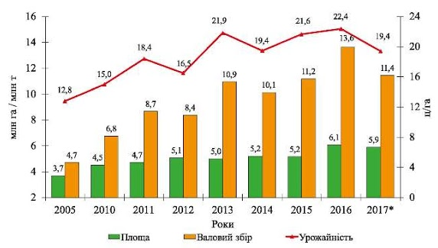Дані, отримані з дослідженої вибірки, найчастіше заносять у таблицю. Така форма подання даних з вибірки зручна для їх аналізу та прогнозів. Дані з кожного рядка і стовпця такої таблиці утворюють ряди даних.

***Тенденція*** — це напрям розвитку, схильність, спрямованість.

На малюнку подано діаграму динаміки посівних площ соняшнику в Україні в 1998–2015 роках і графік врожайності соняшнику в Україні за ці роки. Тут вибіркою є 2005–2017 роки, а рядами даних — посівні площі та врожайність соняшнику в ці роки.

* 1. 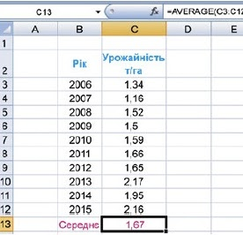Статистичні характеристики ряду даних.

Розглянемо деякі статистичні характеристики ряду даних: середнє арифметичне. стандартне відхилення, мода і медіана.

***Середнім арифметичним*** *n* чисел називається сума цих чисел, поділена на число *n*.

Так можна знайти середнє арифметичне врожайності соняшнику в Україні за 2006-2015 роки, використовуючи, наприклад, табличний процесор. Для обчислення середнього арифметичного в табличному процесорі можна використати відому вам функцію AVERAGE (англ. average — середній), На малюнку наведено приклад обчислення середньої врожайності соняшнику за 2006-2015 роки і формулу для її обчислення =AVERAGE(C3:C12).

Обчислене в наведеному прикладі середнє арифметичне визначає, яка б була врожайність кожного року (1.67 T/гa), якщо вона щороку була б однаковою. Аналогічно середнє арифметичне будь-якого ряду даних визначає, які б були значення в цьому ряді, якщо б вони всі були однакові. Зазначимо, що не для всіх рядів даних середнє арифметичне є показовою характеристикою самого цього ряду.

Наприклад, для ряду даних 2.5; 2.8; 2.3; 2.55; 2.47, у якому дані незначно відрізняються одне від одного, середнє арифметичне дорівнює 2.524, що незначно відрізняється від усіх членів цього ряду, а значить, достатньо показово характеризує весь цей ряд даних. А для ряду 4.7; 6.2; 5.1; 12.4; 14.1, у якому дані значно відрізняються одне від одного, середнє арифметичне дорівнює 8,5, що значно відрізняється від усіх членів цього ряду, а значить, недостатньо показово характеризує весь цей ряд даних.

***Стандартне відхилення*** характеризує, наскільки широко розташовані значення ряду даних відносно їх середнього арифметичного.

***Мода*** — це значення в ряді даних, яке повторюється найчастіше. Таке значення є показовим, наприклад, під час дослідження цін на ринку (ціна, яка трапляється найчастіше), під час дослідження попиту взуття, одягу (розміри, які купують найбільше) та ін. Якщо в ряді даних два або більше значень повторюються найбільшу кількість разів, то кожне з них вважається модою ряду даних. Так, наприклад, у ряді даних 2, 3, З, 2, 1 модою є і число 2, і число 3.

У табличному процесорі є спеціальна функція для обчислення моди ряду даних. Обчислення стандартного відхилення в табличному процесорі якщо вона одна – MODE.SNGL. Аргументами цієї функції може бути діапазон клітинок, список клітинок. а також їх комбінації, наприклад MODE.SNGL(B2:D5; F4; E7).

***Медіаною*** впорядкованого ряду даних називається значення, яке поділяє ряд даних на дві рівні частини, тобто зліва і справа від цього значення знаходиться однакова кількість членів упорядкованого ряду даних. Якщо у впорядкованому ряді даних непарна кількість членів, то медіана такого ряду даних дорівнює значенню його середнього члена, а якщо в такому ряді даних парна кількість членів, то його медіана обчислюється як середнє арифметичне значень двох середніх членів.

Наприклад. для ряду даних 2; З; 5; б; 7 медіана дорівнює 5, для ряду даних 2; З; 5; б: 7; 9 медіана дорівнює (5 + 6) :2 = 5,5. а для ряду даних 2; 2; 4: 4: 4; 5; 6 медіана дорівнює 4.

У табличному процесорі є спеціальна функція для обчислення медіани ряду даних - MEDIAN (англ. median — середній). Аргументами цієї функції може бути діапазон клітинок, список клітинок, а також їх комбінації, наприклад MEDIAN(В2:D5; F4: E7).

**ІV. Засвоєння нових знань, формування вмінь**

Дати відповіді на питання:

* 1. Яким вимогам має відповідати вибірка об'єктів дослідження? Поясніть кожну з них.
  2. Що таке ряд даних? Наведіть приклади.
  3. Що характеризує середнє арифметичне ряду даних?
  4. Що таке стандартне відхилення ряду даних? Що воно характеризує?
  5. Що таке мода ряду даних? Що вона характеризує?
  6. Що таке медіана ряду даних? Що вона характеризує?

**V. Аналіз та підсумки уроку.**

Підводяться підсумки та робиться аналіз вивченого матеріалу. Виставлення оцінок.

**ДОМАШНЄ ЗАВДАННЯ.** Конспект. Опрацювати параграф 2.2

**Урок № 10**

**ТЕМА УРОКУ. Пошук та збір наборів даних. Соціальні аспекти масштабного аналізу даних.**

**МЕТА УРОКУ:**

* ***навчальна***: ознайомити здобувачів освіти з можливостями пошуку та збору даних та також з соціальними аспектами масштабного аналізу даних;
* ***розвивальна***: розвивати логічне мислення, пам’ять; формувати вміння узагальнювати; розвиток гнучкості мислення, предметної уваги;
* ***виховна***: виховувати інформаційну культуру, виховання уміння працювати в групі; формування позитивного ставлення до навчання.

**Тип уроку**:

* комбінований;

**ОБЛАДНАННЯ:** комп’ютери, підручники, презентація

**ПРОГРАМНЕ ЗАБЕЗПЕЧЕННЯ:** браузер, офісні програми.

**ХІД УРОКУ.**

**І. Організаційний етап.**

* Привітання з класом
* Повідомлення теми і мети уроку

**ІІ. Мотивація навчальної діяльності.**

Для того щоб якесь питання є необхідність зібрати перед цим думку інших людей щодо нього. Для цього можна використовувати різноманітні методи з якими ми ознайомимось на цьому уроці.

**IІI. Вивчення нового матеріалу.**

* 1. **Означення даних**

**Дані** - це відомості, які є необхідними для формулювання висновків і прийняття рішень.

Основні операції над даними

Дані можна:

* збирати;
* обробляти;
* зберігати;
* змінювати їх форму представлення

Основні етапи життєвого циклу даних:

* виникнення;
* збереження;
* застосування;
* знищення

Фаза використання даних включає три етапи:

* пошук;
* обробку;
* аналіз.
  1. Методи збору необхідних для аналізу даних.

Методи збору даних розподіляються на **якісні** та **кількісні**.

***Якісні* *дослідження*** являють собою неформалізований збір даних з використанням польових методів і нестандартизованою формою їхнього аналізу, що дозволяє отримати детальну інформацію про психологію споживача, його цінності, світогляд, глибинні мотиви поведінки та про інформацію/дані, які респонденти (свідомо чи несвідомо) не можуть або не хочуть надавати досліднику.

***Якісні методи збору інформації*** розділяються на дві групи:

* *прямі* (незасекречені), до яких відносяться фокус-групи та глибинні інтерв'ю;
* *непрямі* (засекречені), які діляться на легендовані (фокус-групи, глибинні інтерв'ю) і проективні методи (асоціативні, завершення ситуації, конструювання ситуації, експресивні).

***Кількісні дослідження*** передбачають збір даних, представлених в числовій формі – таких, які можна точно виміряти.

Залежно від характеру проведення спостереження за часом, розрізняють спостереження поточні, періодичні та одночасні.

Якщо збір матеріалу проводиться систематично, з постійною реєстрацією фактів при їх виникненні, то мова йде про **поточне** спостереження. Таким методом визначається захворюваність окремих груп, народжуваність, смертність населення та ін.

Якщо збір матеріалу проводиться регулярно, але не постійно, таке спостереження називається **періодичним**.

***Методи обліку та збору кількісної  інформації:***

* безпосередня реєстрація;
* документальний облік;
* викопіювання;
* опитування;
* анкетування.

При **безпосередньому обліку** фактів статистичні дані отримують шляхом особливого обліку одиниць сукупності – огляду, виміру, зважування та записують на індивідуальні карти спостереження.

**Документальний облік** як первинний ґрунтується на систематичній реєстрації фактів, наприклад, у лікувально-профілактичних закладах. Такі дані з різних офіційних документів викопійовують у карту для вивчення.

**Викопіювання** даних в розроблений статистичний документ може бути застосоване, наприклад, для отримання інформації про групи осіб, які звертались за медичною допомогою, про самі медичні заклади, їхню діяльність, кадри та з інших питань відповідно до розробленої програми.

Використання технічних засобів обліку медичної інформації та її централізація оптимізують механізми подальшої обробки та аналізу.

Збір медико-статистичної інформації шляхом **опитування** проводять експедиційним та кореспондентським методами та у формі самореєстрації.

При **експедиційному методі** дослідник опитує хворого і з його слів самостійно заповнює карту дослідження, чим забезпечує контроль за правильністю відповідей.

При **самореєстрації** особа, яка обстежується, заповнює карту самостійно.

При **кореспондентському** методі дослідник розсилає карти для обстеження з відповідними вказівками до їх заповнення. Заповнені карти (з відповідями на запитання) респондент відсилає на адресу дослідника.

**Анкетний метод** використовується при неможливості безпосереднього спостереження за досліджуваним явищем.

**ІV. Засвоєння нових знань, формування вмінь**

Дати відповіді на питання:

* 1. Що таке дані?
  2. Які дії можна виконувати з даним?
  3. Які основні етапи життєвого циклу даних?
  4. На які фази поділяється використання даних?
  5. Які є методи збору даних?
  6. Що таке якісні методи збору даних?
  7. На які групи поділяються якісні методи збору даних? Опишіть їх.
  8. Що таке кількісні методи збору даних?
  9. Які існують методи обліку та збору кількісної інформації? Опишіть їх.

**V. Аналіз та підсумки уроку.**

Підводяться підсумки та робиться аналіз вивченого матеріалу. Виставлення оцінок.

**ДОМАШНЄ ЗАВДАННЯ.** Конспект. Опрацювати параграф 2.3

**Урок № 11**

**ТЕМА УРОКУ. Розв’язування рівнянь.**

**МЕТА УРОКУ:**

* **навчальна:** познайомити здобувачів освіти з можливостями табличного процесора при розв’язуванні рівнянь;
* **розвивальна:** розвивати логічне мислення; формувати вміння діяти за інструкцією, планувати свою діяльність, аналізувати i робити висновки;
* **виховна:** виховувати інформаційну культуру учнів, уважність, акуратність, дисциплінованість.

**Тип уроку**:

* комбінований;

**ОБЛАДНАННЯ:** комп’ютери, підручники, презентація

**ПРОГРАМНЕ ЗАБЕЗПЕЧЕННЯ:** браузер, офісні програми.

**ХІД УРОКУ.**

**І. Організаційний етап.**

* Привітання з класом
* Повідомлення теми і мети уроку

**ІІ. Мотивація навчальної діяльності.**

Як ви мабуть уже помітили тема сьогоднішнього уроку вам уже знайома з предметів Алгебра, Фізика, Хімія. Адже правильно складене та розв’язане рівняння вирішує багато задач, як у побуті так і в економіці, в галузях науки та техніки, будівництві, машинобудуванні, суднобудування, оптиці, електротехніці.

Нас сьогодні цікавить, як же можна розв’язувати рівняння за допомогою електронних таблиць, які дозволяють швидко, правильно та раціонально розв’язати рівняння, побудувати графік за потреби.

**IІI. Вивчення нового матеріалу.**

Повторення правил ТБ.

Викладач зачитує задачу, далі після отримання інструктивних карток здобувачі освіти виконують дії слідом за вказівками викладача.

**Завдання 1.** Знайти довжину сторін прямокутника, периметр якого дорівнює 42 см, а площа 108 см2.

***І спосіб. За допомогою графіка.***

Нехай одна сторона х, тоді друга 21-х, складемо рівняння

1. Відкрийте на Робочому столі в папці Інформатика/10кл/файл Задачі
2. Перейдемо на лист **Рівняння**
3. Отже, яке рівняння ми повинні розв’язати, щоб знайти сторони прямокутника?

*Відповідь*: x*(21-x)=108

1. Спростимо це рівняння і отримаємо **x2-21x+108=0**
2. Ми отримали квадратне рівняння, побудуємо графік функції на проміжку наприклад, [-2;10] з кроком 0,5.

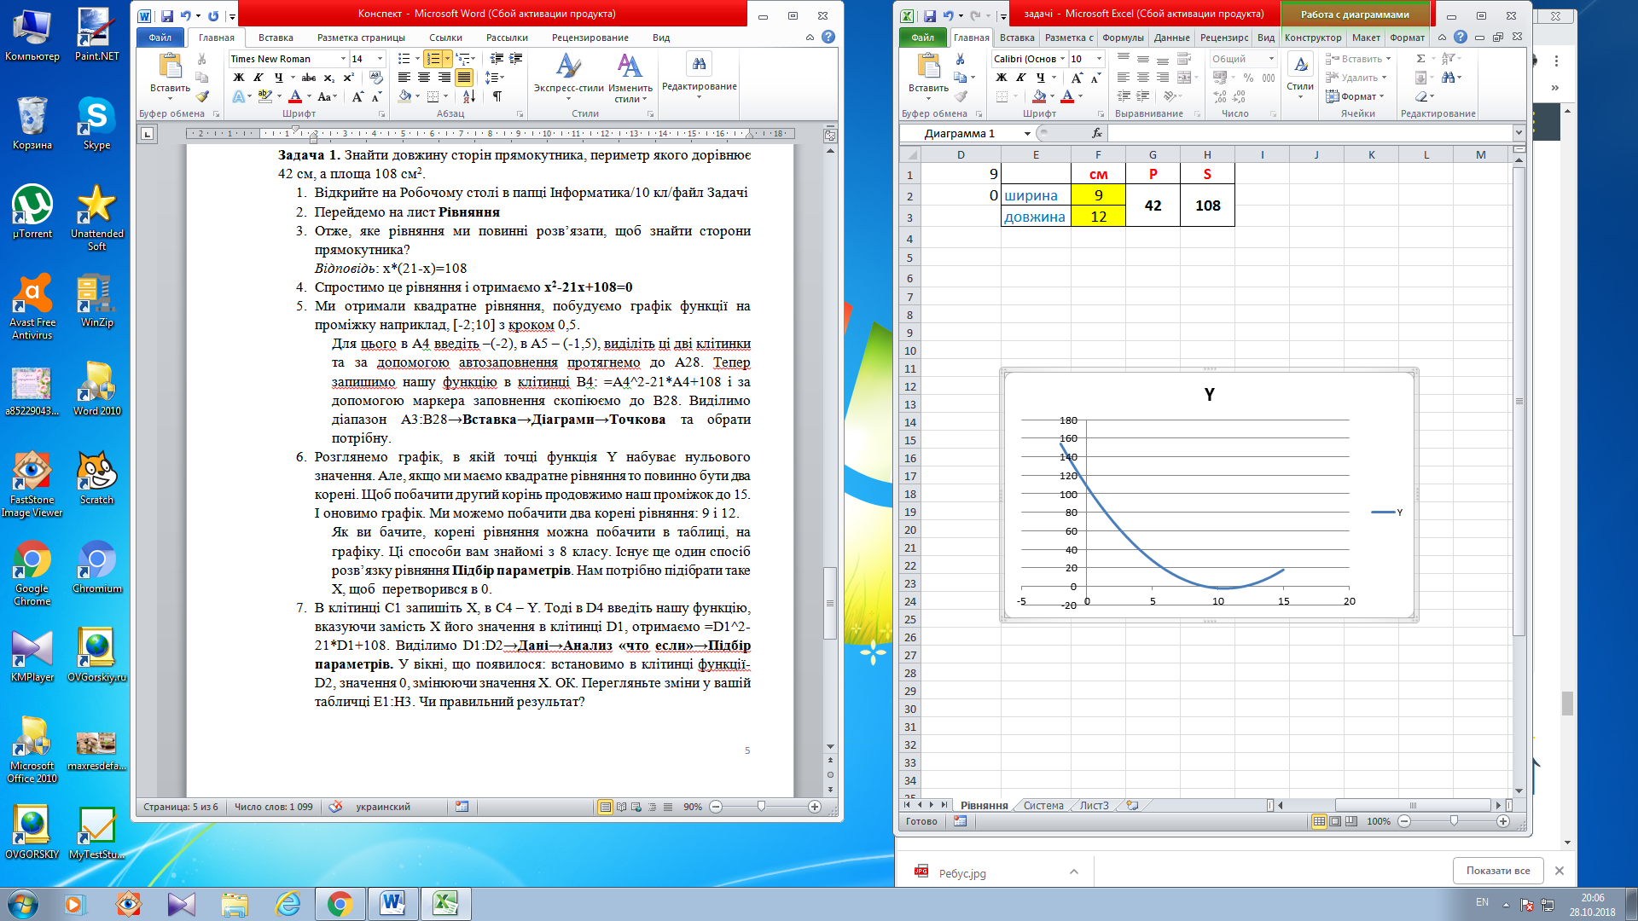Для цього в А4 введіть –(-2), в А5 – (-1,5), виділіть ці дві клітинки та за допомогою автозаповнення протягнемо до А28. Тепер запишіть нашу функцію в клітинці В4: =А4^2-21*А4+108 і за допомогою маркера заповнення скопіюємо до В28. Виділимо діапазон А3:В28→**Вставка→Діаграми→Точкова** та обрати потрібну.

Розглянемо графік, в якій точці функція Y набуває нульового значення. Але, якщо ми маємо квадратне рівняння то повинно бути два корені. Щоб побачити другий корінь продовжимо наш проміжок до 15. І оновимо графік. Ми можемо побачити два корені рівняння: 9 і 12.

Як ви бачите, корені рівняння можна побачити в таблиці, на графіку. Ці способи вам знайомі з 8 класу.

***ІІ спосіб. Підбір параметрів.***

Нам потрібно підібрати таке Х, щоб перетворився в 0.

1. В клітинці С1 запишіть Х, в С4 – Y. Тоді в D4 введіть нашу функцію, вказуючи замість Х його значення в клітинці D1, отримаємо =D1^2-21*D1+108. Виділимо D1:D2→**Дані→Анализ «что если»→Підбір параметрів.** У вікні, що появилося: встановимо в клітинці функції- D2, значення 0, змінюючи значення Х. ОК. Перегляньте зміни у вашій табличці Е1:Н3. Чи правильний результат?
2. 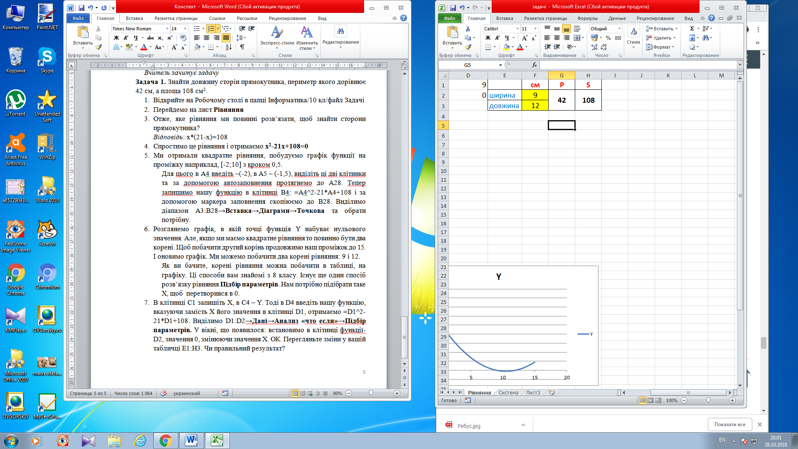 Ми отримали один корінь рівняння, але ми знаємо, що повинні бути два. Отже, а клітинці D1 значення Х змінимо його на -11 і виконаємо ще раз підбір параметра. Що ми отримали?

*Відповіді здобувачів освіти:* 9.

Значення функції не змінилося, спробуємо підібрати інше значення, нехай 11 і виконати підбір параметра. Що ми отримали?

*Відповіді здобувачів*: другий корінь.

**ІV. Засвоєння нових знань, формування вмінь**

Виконати завдання на комп’ютері. Викладач допомагає за необхідності.

**Завдання 2.** За допомогою засобу Підбір параметра розв'яжіть рівняння 4соs2x + 3х = 15.

[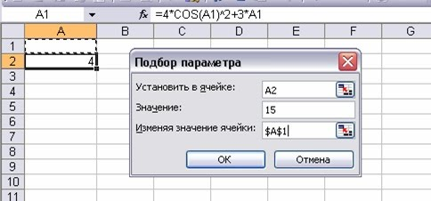](https://sites.google.com/site/lutskschool1yasenchuk/materiali-do-urokiv/10-klas/urok-15-1/17.jpg?attredirects=0)У нашій задачі цільовою є функція f(x) = 4соs2x + 3х, а 15 – це значення, якому вона має дорівнювати.

1. Створіть нову електронну книгу. Цільовою вважатимемо клітинку А2 і припустимо, що значення параметра зберігається у клітинці А1. Уведіть у клітинку А2 формулу =4*СOS(А1)^2+3*А1.

[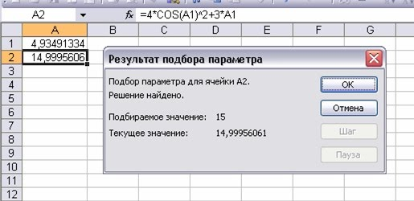](https://sites.google.com/site/lutskschool1yasenchuk/materiali-do-urokiv/10-klas/urok-15-1/18.jpg?attredirects=0)2. Виконайте команду Сервіс - Підбір параметра, заповніть поля у вікні Підбір параметра і клацніть ОК.

У результаті у клітинці А1 буде виведено значення змінної х, за якого функція набуває значення 15. Як видно з рис.5, знайдене вами значення є наближеним, оскільки отримано число 14,99956, а не 15.

3. Збережіть електронну книгу у файлі Завдання_1.xls.

[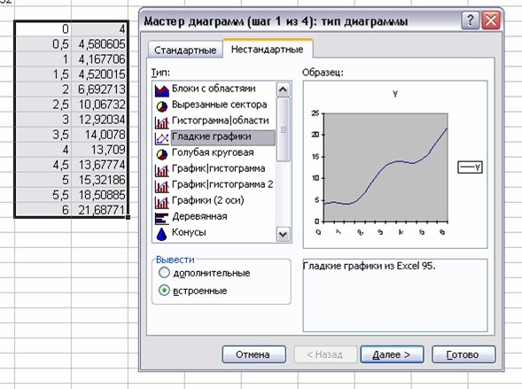](https://sites.google.com/site/lutskschool1yasenchuk/materiali-do-urokiv/10-klas/urok-15-1/19.jpg?attredirects=0)4. Самостійно створіть таблицю значень функції f(x) = 4соs2x + 3х на інтервалі [0; 6] з кроком 0,5 та побудуйте за допомогою майстра діаграм графік цієї функції.

Щоб отримати згладжену лінію графіка, під час побудови діаграми необхідно вибрати нестандартний тип діаграми Гладкі графіки . Перевірте правильність підбору параметра, визначивши за графіком, коли приблизно значення цільової функції дорівнює 15.

[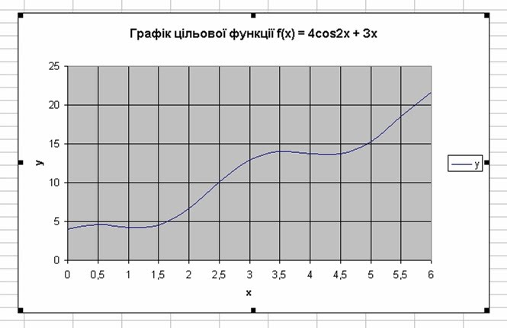](https://sites.google.com/site/lutskschool1yasenchuk/materiali-do-urokiv/10-klas/urok-15-1/20.jpg?attredirects=0)

**ІV. Засвоєння нових знань, формування вмінь**

Дати відповіді на питання:

1. З якою програмою ми сьогодні працювали?
2. За допомогою табличного процесора навчилися розв’язувати ….
3. Ми використовували для розв’язку рівнянь методи…
4. В яких галузях використовують рівняння?

**V. Аналіз та підсумки уроку.**

Підводяться підсумки та робиться аналіз вивченого матеріалу. Виставлення оцінок.

**ДОМАШНЄ ЗАВДАННЯ.** Конспект. Опрацювати параграф 2.4

**Урок № 12**

**ТЕМА УРОКУ. Розв’язування систем рівнянь.**

**МЕТА УРОКУ:**

* **навчальна:** познайомити учнів з можливостями табличного процесора при розв’язуванні систем рівнянь;
* **розвивальна:** розвивати логічне мислення; формувати вміння діяти за інструкцією, планувати свою діяльність, аналізувати i робити висновки;
* **виховна:** виховувати інформаційну культуру учнів, уважність, акуратність, дисциплінованість.

**Тип уроку**:

* комбінований;

**ОБЛАДНАННЯ:** комп’ютери, підручники, презентація

**ПРОГРАМНЕ ЗАБЕЗПЕЧЕННЯ:** браузер, офісні програми.

**ХІД УРОКУ.**

**І. Організаційний етап.**

* Привітання з класом
* Повідомлення теми і мети уроку

**ІІ. Мотивація навчальної діяльності.**

Нас сьогодні цікавить, як же можна розв’язувати системи рівнянь за допомогою електронних таблиць, які дозволяють швидко, правильно та раціонально розв’язати систему рівнянь, побудувати графік за потреби.

**IІI. Вивчення нового матеріалу.**

Повторення правил ТБ.

Викладач зачитує задачу, далі після отримання інструктивних карток здобувачі освіти виконують дії слідом за вказівками викладача.

**Завдання 1.** За 7 кг апельсинів і 4 кг лимонів заплатили 453 грн. Скільки коштує 1 кг апельсинів і скільки 1 кг лимонів, якщо 5 кг апельсинів дорожчі за 2 кг лимонів на 71 грн?

Нехай 1 кг апельсинів коштує х грн., 1 кг лимонів y грн. складемо і розв’яжемо систему рівнянь:

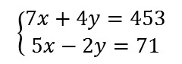

Для розв’язку системи рівнянь використаємо метод **Пошук рішень.**

1. Перейдемо в нашій книзі на аркуш **Система**
2. В клітинці В7 введемо перше рівняння **=7*В3+4*В4**, В3 і В4 наші значення х і y. В клітинці В8 – друге рівняння **=5*В3-2*В4** . чому ми отримали 0?
3. *Відповіді учнів*: В3 і В4 порожні
4. Отже починаємо пошук розв’язку: стаємо в **В7→Дані→Аналіз→Пошук рішень**
5. Вибираємо цільову функцію, в нашому випадку 7х+4y, за допомогою вікна вибору і надаємо значення 453, вказуємо діапазон х і y, який шукаємо В3:В4. Далі вказуємо значення другого рівняння вибравши кнопку Додати В7=71. ОК. Отже, параметри задані → Найти розв’язок → ОК.
6. Отримали корені рівняння.
7. Перевіримо отримані корені: чи співпадають вони з вашими, отриманими математичними способами? *Відповіді учнів*: так

**ІV. Засвоєння нових знань, формування вмінь**

Самостійне виконання завдань на комп’ютері. Викладач допомагає за необхідності.

**Завдання 2:** Клієнт банку планує вносити гроші на банківський депозитний рахунок щорічно й однаковими частинами. Яким має бути розмір щорічного внеску, щоб за 10 років зібрати 20000 грн при 5% річних?

Переходимо на Лист3 і розв’язуємо задачу самостійно

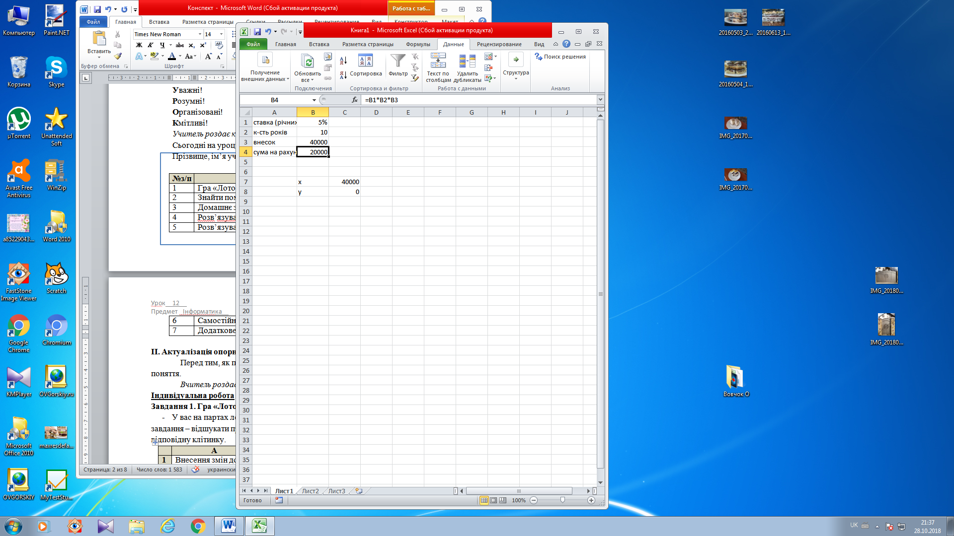

**Додаткове завдання:**  Матері разом з донькою 42 роки. Через рік мати стане втричі старшою за доньку. Скільки років кожній з них зараз?

Додаємо лист і розв’язуємо

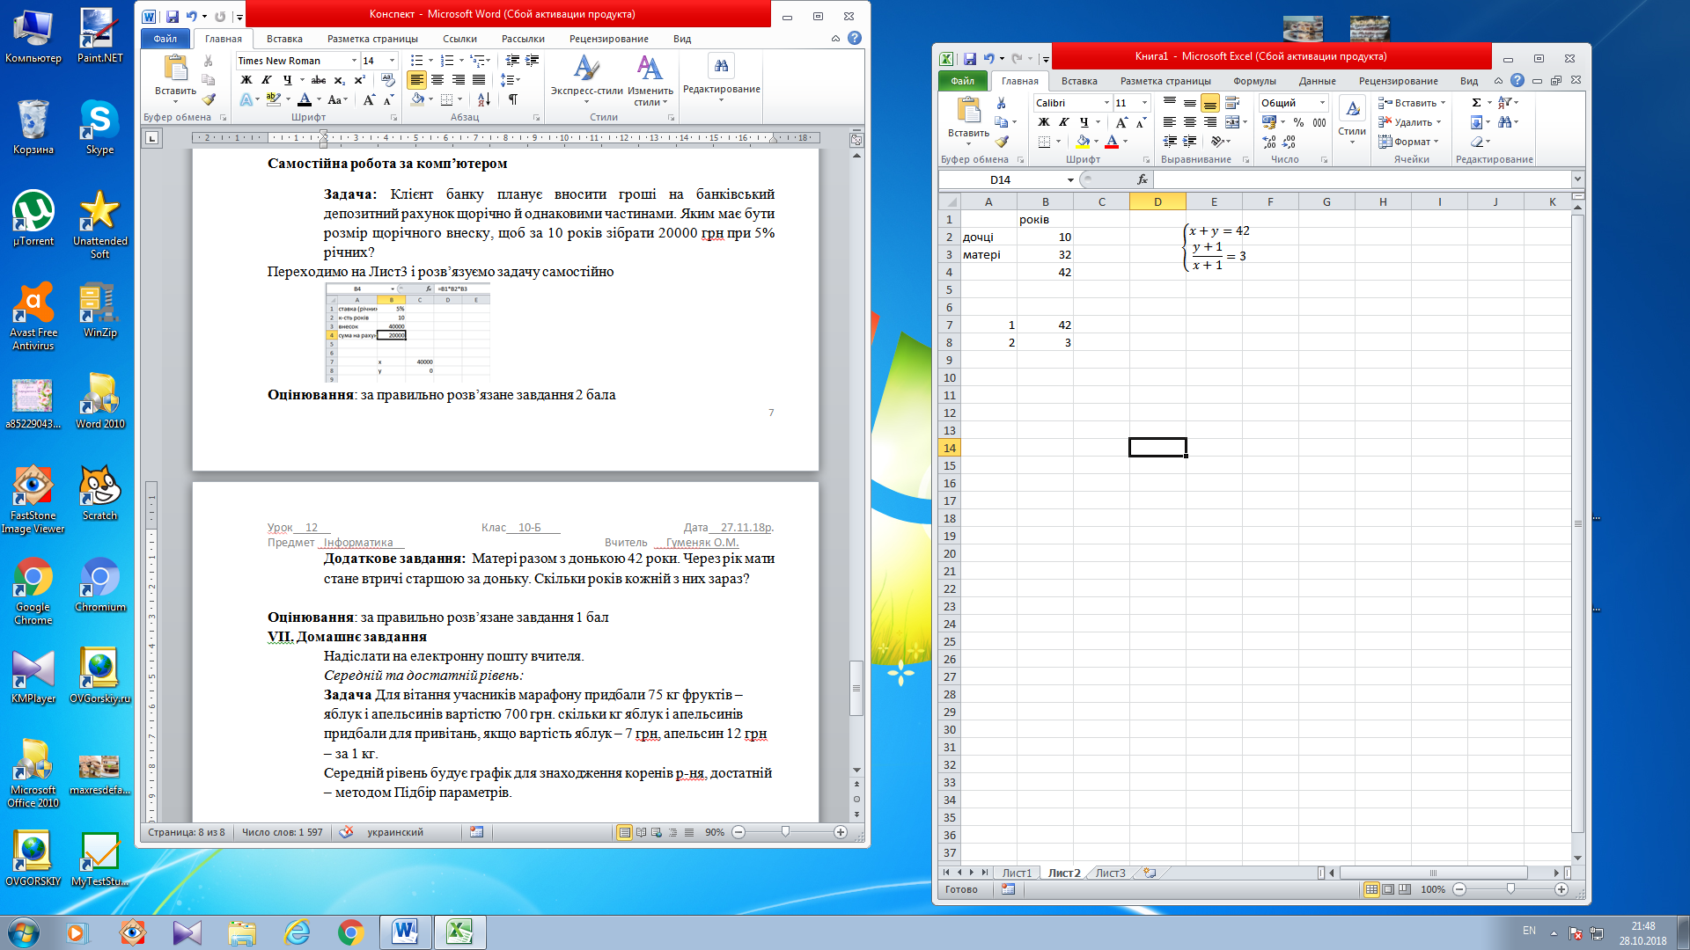

Дати відповіді на питання:

1. З якою програмою ми сьогодні працювали?
2. За допомогою табличного процесора навчилися розв’язувати ….
3. Ми використовували для розв’язку рівнянь метод…
4. В яких галузях використовують рівняння?

**V. Аналіз та підсумки уроку.**

Підводяться підсумки та робиться аналіз вивченого матеріалу. Виставлення оцінок.

**ДОМАШНЄ ЗАВДАННЯ.** Конспект. Опрацювати параграф 2.4

**Урок № 13**

**ТЕМА УРОКУ. Програмні засоби для складних обчислень, аналізу даних та фінансових розрахунків.**

**МЕТА УРОКУ:**

* **навчальна:** познайомити учнів з програмними засобами підтримки навчання математики, сформувати поняття про практичне призначення математичних процесорів, оглянути математичний процесор Gran-1 та навчитись автоматизувати власні обчислення за допомогою підпрограми «Калькулятор»; навчити будувати графіки однієї змінної за допомогою математичних процесорів та розв’язувати фінансові задачі в різних середовищах.
* **розвивальна:** розвивати логічне мислення; формувати вміння діяти за інструкцією, планувати свою діяльність, аналізувати i робити висновки;
* **виховна:** виховувати інформаційну культуру учнів, уважність, акуратність, дисциплінованість.

**Тип уроку**:

* комбінований;

**ОБЛАДНАННЯ:** комп’ютери, підручники, презентація

**ПРОГРАМНЕ ЗАБЕЗПЕЧЕННЯ:** браузер, офісні програми.

**ХІД УРОКУ.**

**І. Організаційний етап.**

* Привітання з класом
* Повідомлення теми і мети уроку

**ІІ. Актуалізація опорних знань.**

1. Що таке 1%? Як знайти відсотки від числа і число за його відсотками?
2. Для чого люди або фірми зберігають гроші в банках?
3. Для чого люди або фірми беруть кредити?
4. Які категорії функцій ви знаєте в Excel?
5. Назвіть способи введення функцій в табличному процесорі MS Excel?

**ІІІ. Мотивація навчальної діяльності.**

Накопичування грошей – важливе завдання для кожної людини. У кожного свої потреби: хтось планує накопичити гроші для купівлі автомобіля, інший - для квартири, хтось має намір накопичити гроші для оплати навчання своєї дитини, а когось хвилює, на які гроші він буде жити на схилі літ.

Якщо людина хоче зібрати гроші, то це можна зробити кількома способами.

Можна просто відкладати гроші та зберігати їх дома. А можна покласти гроші в банк на депозитний рахунок (депозит) або інвестувати гроші в цінні папери або в діяльність певної фірми з метою отримання прибутку.

**IV. Вивчення нового матеріалу.**

* 1. Фінансові розрахунки.

Один з видів депозитів – депозит з **нарахуванням відсотків у кінці строку депозиту** У таких депозитах, якщо вкладник поклав на один рік *x* гривень під *p* відсотків річних (річна відсоткова ставка), то через рік він може забрати в банку гроші, які він вклав рік тому (*x* грн), плюс прибуток (*x* · *p*/100 грн), тобто вкладник через рік отримає від банку *x* + *x* · *p*/100 = *x* · (1 + *p*/100) грн. Інколи банки пропонують аналогічні депозити, але на більш короткий термін (6 місяців, 3 місяці та навіть 1 місяць) Тоді вкладник отримує відповідну частину прибутку Так, якщо обрано депозит на 3 місяці, прибуток становитиме *x* · (*p*/100)/4 грн, бо 3 місяці — це 1/4 частина року

Інший вид депозиту — **депозит з капіталізацією** За умовою такого депозиту відсотки на вкладену суму нараховують щомісяця й отриманий прибуток щомісяця додають до внесеної суми Тим самим прибуток кожного наступного місяця збільшується, тому що збільшується сума, на яку нараховуються відсотки Якщо вкладник за таких умов поклав на один рік *x* гривень під р відсотків річних, то через рік він може забрати в банку *x* · (1 + (*p*/100)/12)12 гривень

Якщо вкладник поклав х гривень на депозит під р відсотків річних не на рік, а на *k* місяців з капіталізацією кожного місяця, то після закінчення строку депозиту він отримає *x* · (1 + (*p*/100)/12)*k* гривень

Для виконання обчислень за вищенаведеними формулами можна використати звичайний калькулятор, програму **Калькулятор** з набору програм **Стандартні**, що входить до складу ОС, різноманітні **депозитні калькулятори**, розташовані на спеціальних сайтах, табличні процесорию

* 1. Ведення фінансових розрахунків.

У табличному процесорі можна виконувати фінансові розрахунки з використанням спеціальних **фінансових функцій** Усі вони знаходяться в бібліотеці функцій в категорії **Фінансові** Розглянемо використання кількох з них

Для обчислення річного прибутку по депозиту в **Excel** можна використати функцію **EFFECT** Її загальний вигляд:

**EFFECT(річна_ставка;кількість_періодів)**, де **річна_ставка** — річна відсоткова ставка; **кількість_періодів** — кількість періодів на рік; **період** — час, через який нарахований прибуток додається до вкладу (капіталізується) .

Ще один вид депозиту — це депозит із заданою річною відсотковою ставкою, який вкладник поповнює певною постійною сумою через кожний заданий період часу. Для розрахунків по такому депозиту в **Excel** можна використати фінансову функцію **FV** . Її загальний вигляд:

**FV(ставка;кількість_періодів;внески_за_період;початковий_внесок)**, де **ставка** — відсоткова ставка за **період**; **період** — це час, через який вкладник поповнює вклад постійною сумою; **кількість_періодів** — кількість періодів поповнення вкладу; **внески_за_період** — постійна сума поповнення вкладу; задається від’ємним числом, бо вкладник тимчасово віддає (вкладає) свої гроші; **початковий_внесок** — сума, яку вкладник вкладає, оформлюючи депозит, теж задається від’ємним числом

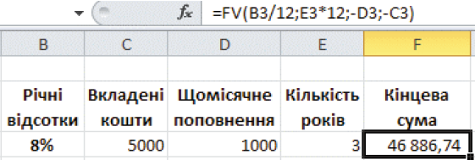Наприклад, якщо вкладник поклав 5000 грн під 8 % річних з поповненням щомісяця на постійну суму 1000 грн, то сума коштів, яку отримає вкладник через 3 роки, дорівнює =**FV(8 %/12;36;-1000;-5000)** = **46 886,74** (грн) Таким чином, за 3 роки вкладник поклав 5000 + 1000*36 = 41 000 (грн), а отримав 46 886,74 грн, тим самим отримавши за 3 роки **5886,74 грн** прибутку

**V. Засвоєння нових знань, формування вмінь**

Дати відповіді на питання:

1. Чим відрізняється вклад без капіталізації від вкладу з капіталізацією?
2. За якою формулою обчислюється сума, яку вкладник отримає через рік, вклавши х гривень підp відсотків річних без капіталізації?
3. За якою формулою обчислюється сума коштів, яку вкладник отримає через рік, вклавши х гривень під р відсотків річних зі щомісячною капіталізацією?
4. За якою формулою обчислюється сума коштів, яку вкладник отримає через k місяців, вклавши х гривень під р відсотків річних, якщо вклад щомісячно поповнювати на у гривень?

**VІ. Аналіз та підсумки уроку.**

Підводяться підсумки та робиться аналіз вивченого матеріалу. Виставлення оцінок.

**ДОМАШНЄ ЗАВДАННЯ.** Конспект.

**Урок № 14**

**ТЕМА УРОКУ. Візуалізація рядів і трендів даних.**

**МЕТА УРОКУ:**

* **навчальна:** познайомити з поняттям візуалізації та її значенням у сучасному суспільстві; навчити створювати та редагувати діаграми на основі табличних даних;
* **розвивальна:** розвивати логічне мислення; формувати вміння діяти за інструкцією, планувати свою діяльність, аналізувати i робити висновки;
* **виховна:** виховувати інформаційну культуру учнів, уважність, акуратність, дисциплінованість.

**Тип уроку**:

* комбінований;

**ОБЛАДНАННЯ:** комп’ютери, підручники, презентація

**ПРОГРАМНЕ ЗАБЕЗПЕЧЕННЯ:** браузер, офісні програми.

**ХІД УРОКУ.**

**І. Організаційний етап.**

* Привітання з класом
* Повідомлення теми і мети уроку

**ІІ. Актуалізація опорних знань.**

1. Що таке діапазон клітинок електронної таблиці? Як можна його виді лити?
2. Що таке діаграма? Які типи діаграм ви знаєте? Під час вивчення яких предметів ви будували або використовували діаграми?
3. Що розуміють під редагуванням та форматуванням?

**ІІІ. Мотивація навчальної діяльності.**

Візуальна інформація краще сприймається і дозволяє швидко та ефективно донести до глядача власні думки та ідеї. Сприйняття візуальної інформації є основною для людини. Дослідження підтверджують, що 90% інформації людина сприймає через зір, і на 17% вищою є продуктивність людини, яка працює з візуальною інформацією.

**IV. Вивчення нового матеріалу.**

* 1. Поняття і переваги візуалізації.

Дослідження завжди супроводжуються *візуалізацією* даних.

***Візуалізація*** — це подання відомостей, даних, фактів у візуальній формі.

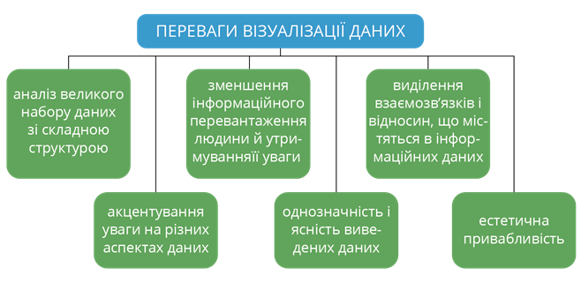У наукових експериментах і статистичному аналізі графіки й діаграми не лише наглядно відображають значення, мають змістове навантаження щодо теми дослідження.

Завдяки візуалізації відразу видно загальну картину результатів дослідження, велику кількість даних на обмеженому проміжку; акцентується увага на деяких елементах ряду даних; порівнюються фрагменти даних, демонструється тенденція зміни досліджуваних властивостей тощо.

* 1. 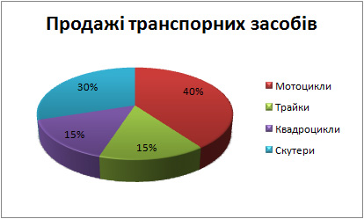Візуалізація за допомогою діаграм.

Для наочного подання й аналізу рядів даних використовують ***діаграми***. На діаграмах числові дані подаються геометричними фігурами: точками, відрізками, прямокутниками, секторами круга та ін. Розміри цих фігур пропорційні числовим даним, за якими побудовано діаграму. Це дає можливість візуально оцінити співвідношення між числами в одному або в кількох рядах даних.

Прості засоби візуалізації включено до сучасних табличних процесорів. Вони не охоплюють усього різноманіття технік, але для простих  задач й оперативного подання даних цілком підходять. Але для побудови якісних візуалізацій краще використовувати спеціалізовані інструменти, тим більше, що серед них є вільні й досить прості у використанні.

* 1. Тренди.

Ряди даних можна використовувати для прогнозування певного явища, процесу.

***Тренд*** (англ . trend — тенденція) — це основна тенденція змінення певного процесу.

Приклад: Спрогнозуємо народжуваність в Україні у наступні роки, використавши дані народжуваності в Україні за попередні роки, починаючи з 1990 року використовуючи дані з таблиці:

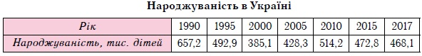

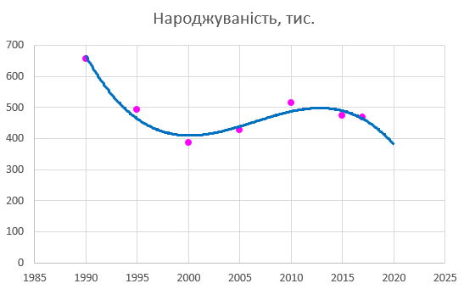 Оскільки, за даними таблиці, за вказані роки народжуваність в Україні спочатку спадала, потім зростала, потім знову спадала, то виконаємо Вставлення ⇒ Точкова ⇒ Точкова діаграма лише з маркерами, потім Макет ⇒ Лінія тренду ⇒ Інші параметри лінії тренду і у вікні Формат лінії тренду виберемо Параметр лінії тренду Поліноміальний зі степенем 3 і встановимо Прогноз ⇒ Уперед на 3 періоди.

    Отримана лінія тренду визначає, що у 2020 році народжуваність в Україні становитиме приблизно 380 тис. дітей.

**V. Засвоєння нових знань, формування вмінь**

Повторення правил ТБ.

Виконання завдання на комп’ютері:

Протягом перших десяти місяців року доходи фірми були такими: 200 000, 220 000, 230 000, 225 000, 235 000, 225 000, 230 000, 250 000, 245 000, 280 000. Побудувати лінію тренду і спрогнозувати дохід фірми у листопаді й грудні.

Дати відповіді на питання:

1. Для чого використовують діаграми?
2. Які типи діаграм використовуються в Excel?
3. Які об’єкти діаграм в Excel ви можете назвати?
4. Які властивості мають об’єкти діаграм в Excel?
5. Коли доцільно використовувати стовпчасті діаграми?
6. Для яких числових даних зручніше використовувати секторні діаграми?
7. Як створити діаграму?

**VІ. Аналіз та підсумки уроку.**

Підводяться підсумки та робиться аналіз вивченого матеріалу. Виставлення оцінок.

**ДОМАШНЄ ЗАВДАННЯ.** Конспект.

**Урок № 15**

**ТЕМА УРОКУ. Інфографіка.**

**МЕТА УРОКУ:**

* **навчальна:** познайомити з поняттям інфографіки та її значенням у сучасному суспільстві; навчити створювати та редагувати діаграми на основі табличних даних;
* **розвивальна:** розвивати логічне мислення; формувати вміння діяти за інструкцією, планувати свою діяльність, аналізувати i робити висновки;
* **виховна:** виховувати інформаційну культуру учнів, уважність, акуратність, дисциплінованість.

**Тип уроку**:

* комбінований;

**ОБЛАДНАННЯ:** комп’ютери, підручники, презентація

**ПРОГРАМНЕ ЗАБЕЗПЕЧЕННЯ:** браузер, офісні програми.

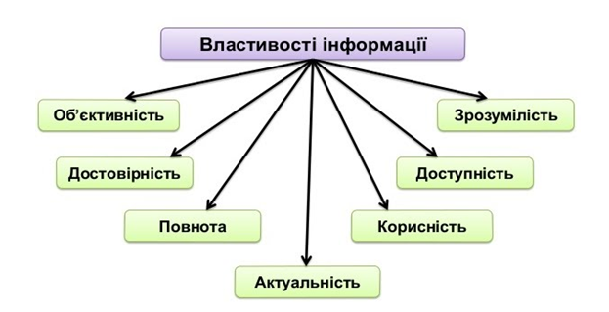**ХІД УРОКУ.**

**І. Організаційний етап.**

* Привітання з класом
* Повідомлення теми і мети уроку

**ІІ. Актуалізація опорних знань.**

Викладач на дошці за допомогою магнітів вішає картку «Властивості інформації», маркером проводить сім стрілочок і пропонує перерахувати її властивості.

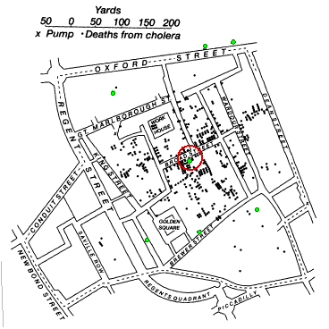

**ІІІ. Мотивація навчальної діяльності.**

Зараз на екрані я покажу вам достовірну інформацію. Це Лондон, Оксфорд стріт, Ріджінт стріт… але це картинка Лондона ХІХ століття, 1854 року. Кожна точка показує смерть людей від холери, тоді була епідемія…І англійський лікар Джонс Сноу, наносячи ці точки, визначив джерело проблеми. Крапочки зеленим кольором це колонки з водою, а колонка котра обведена червоним кольором, розташована в центрі міста, стала джерелом холери. Отже, це трапилося 164 року тому і вже тоді використовувався метод інфографіки.

**IV. Вивчення нового матеріалу.**

***Інфографіка*** — це графічне візуальне подання інформації, даних або знань, призначених для швидкого та чіткого відображення комплексної інформації.

Тобто, інфографіку можна використовувати на банерах, плакатах, застосовувати в презентаціях. Влаштовуючись на роботу ви повинні вміти представити своє резюме таким чином, щоб роботодавець зацікавився і вакансія дісталася саме вам. Тому знання інфографіки стануть вам в пригоді, адже вона переконує та розвіює скептичне ставлення до людей, котрі прагнуть влаштуватися на ту чи іншу посаду.

Перше, що ж лежить в основі кожної гарної інфографіки? Це всього чотири базові принципи, чотири умови, а саме:

* Змістовність
* Сенс
* Легкість усвідомлення
* Алегоричність

Принципи створення інфографіки:

* 1. складіть план
  2. зібрати інформацію
  3. підберіть аргументи
  4. зробіть висновки
  5. спочатку намалюйте схематично на папері
  6. вибрати методи для представлення інформації (графіки, діаграми, схеми)
  7. робота над дизайном (використовуйте знаки, покажчики, графічні ефекти, геометричні фігури, схеми, таблиці)

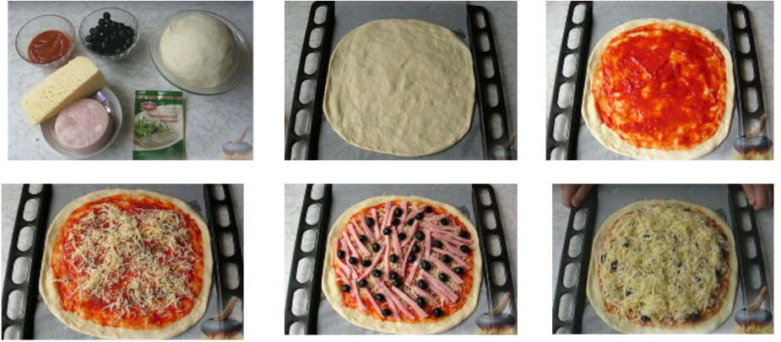**V. Засвоєння нових знань, формування вмінь**

Повторення правил ТБ.

Виконання вправ за комп’ютером.

**Вправа 1.** Уявимо, що вам необхідно розповісти людям, як приготувати піцу. Дізнатися інгредієнти та послідовність операцій можна за допомогою малюнка.

Рецепт приготування:

Завдання учнів у Microsoft Word створити інфографіку за зразком.

Очікуваний результат на схемі під малюнком. 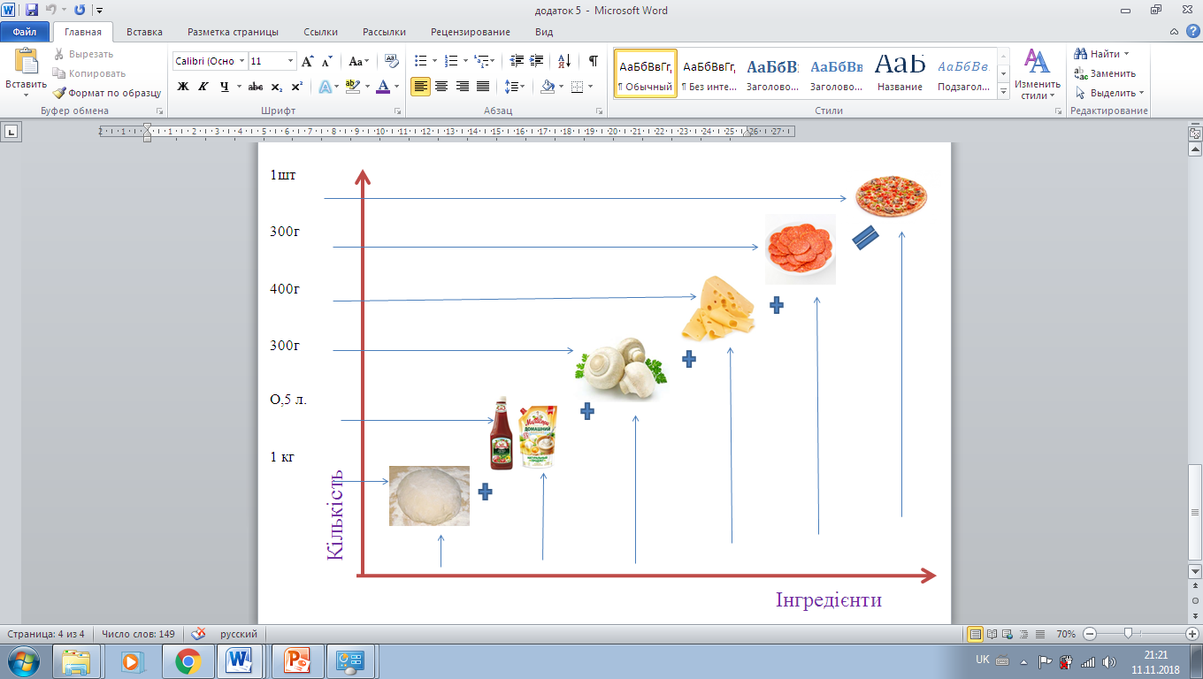

Дати відповіді на питання:

1. Що таке інфографіка?
2. Які базові принципи створення інфографіки?
3. Опишіть принци створення інфографіки.

**VІ. Аналіз та підсумки уроку.**

Підводяться підсумки та робиться аналіз вивченого матеріалу. Виставлення оцінок.

**ДОМАШНЄ ЗАВДАННЯ.** Конспект.

**Урок № 16**

**ТЕМА УРОКУ. Розв’язування задач з різних предметних областей.**

**МЕТА УРОКУ:**

* **навчальна:** сформувати вміння реалізовувати задачі засобами програми MS Excel, застосовувати знання, вміння, навички у нових умовах.
* **розвивальна:** розвивати логічне мислення; формувати вміння діяти за інструкцією, планувати свою діяльність, аналізувати i робити висновки;
* **виховна:** виховувати інформаційну культуру учнів, уважність, акуратність, дисциплінованість.

**Тип уроку**:

* комбінований;

**ОБЛАДНАННЯ:** комп’ютери, підручники, презентація

**ПРОГРАМНЕ ЗАБЕЗПЕЧЕННЯ:** браузер, офісні програми.

**ХІД УРОКУ.**

**І. Організаційний етап.**

* Привітання з класом
* Повідомлення теми і мети уроку

**ІІ. Актуалізація опорних знань.**

Закінчити речення:

* Електронні таблиці використовують для …(табличних розрахунків)
* Сукупність стовпців та рядків є … (структурою ЕТ)
* Перетин рядка і стовпця називається … (коміркою)
* Ім’я комірки складається з … (імені стовпця і номера рядка, наприклад, А1, В25)
* Вмістом комірки може бути .… (текст, числове значення, формула)

**ІІІ. Мотивація навчальної діяльності.**

Ми живемо в світі, де постійно маємо справу з великою кількістю інформації. Щоб раціонально розпоряджатися часом, треба швидко і зручно вести різного роду обчислення, накопичувати чисельну і текстову інформацію, обробляти, порівнювати дані, вести їх пошук і облік. Без обчислень не обійтись в багатьох сферах нашого життя.

Сьогодні ми реалізуємо задачі з різних предметних галузей у програмі Excel. Окрім того ви побачите практичну цінність використання додатка при роботі з курсовими та дипломними проектами, рефератами, задачами спеціального циклу.

**IV. Засвоєння знань, формування вмінь**

Повторення правил ТБ. Виконання роботи на комп’ютері.

**Завдання 1.** Реалізувати задачу «Нарахування заробітної платні». Створити таблицю за зразком. Зверніть увагу на границі комірок та об´єднання комірок. Кількість робочих днів задати самостійно: від 0 до 31 дня, оплату за день задати самостійно: від 50 грн до 500 грн.

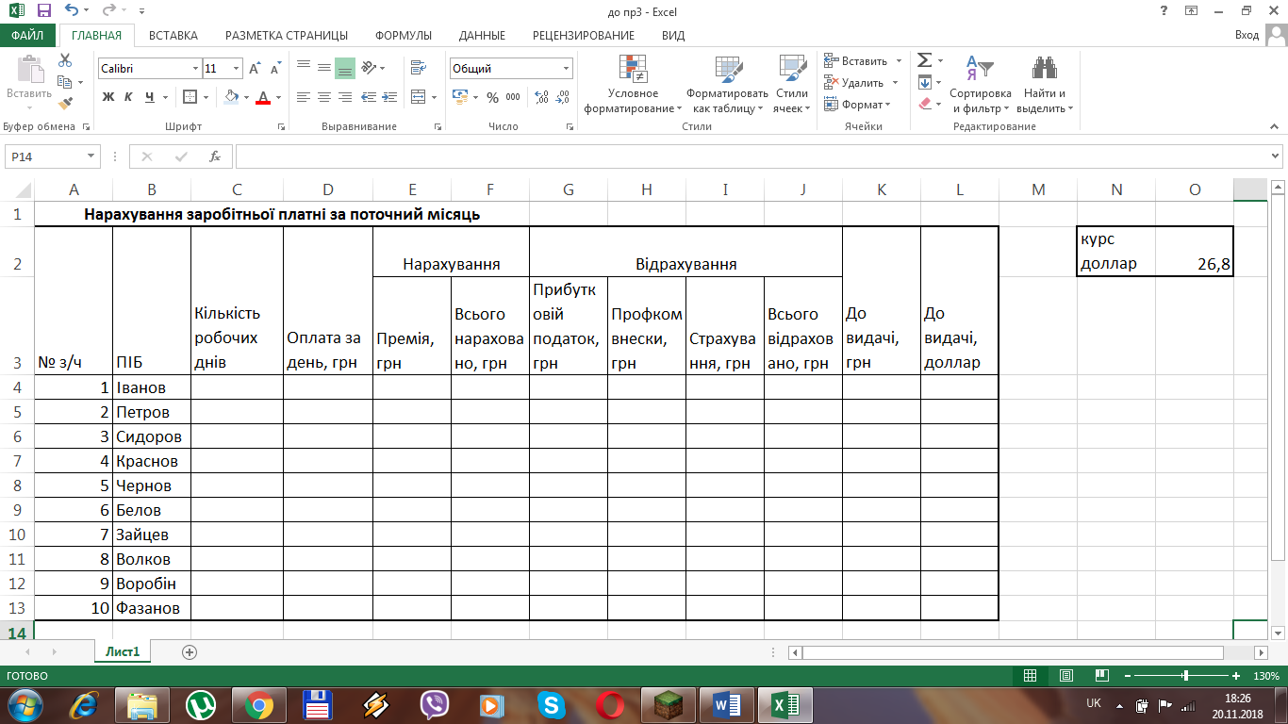

2. Виконати розрахунок «Нарахування»:

- стовпця «Премія, грн»: розраховується за умовою, якщо кількість робочих днів від 29 до 31, то нараховується премія в розмірі 12 відсотків від оплати за день, в іншому разі - премія 0 грн.

3. Виконати розрахунок «Відрахування».

- стовпець «Прибутковий податок, грн»: розраховується як 15% від «Всього нараховано, грн».

- стовпець «Профком внески, грн» обчислюється як 3% від «Всього нараховано, грн».

- стовпець «Страхування, грн» розраховується за умовою, якщо «Всього нараховано, грн» менше 1000грн, то на страхування відраховується 1%, в іншому випадку - 2%.

- стовпець «Всього відраховано, грн» обчислюється як сума всіх відрахувань.

4. Виконати розрахунок «До видачі, грн»: «Всього нараховано, грн» відняти «Всього відраховано, грн».

5. Виконати розрахунок «До видачі, долар».

6. Під таблицею вивести загальну суму видану робітникам в гривнях, максимальну та мінімальну заробітні платні.

7. Показати роботу викладачу. Відмітка викладача про виконання роботи:

8. На другому листі реалізувати задачу: Обчислити силу, що прикладається до рукоятки домкрату, при піднятті ним балки за один кінець.

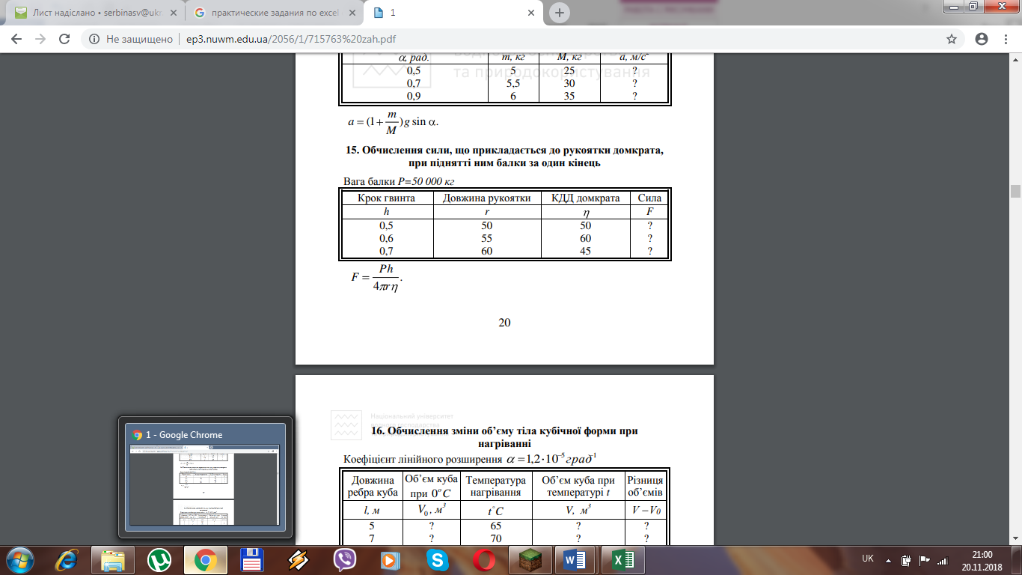

9. На третьому листі реалізувати задачу: звіт про витрати пального.

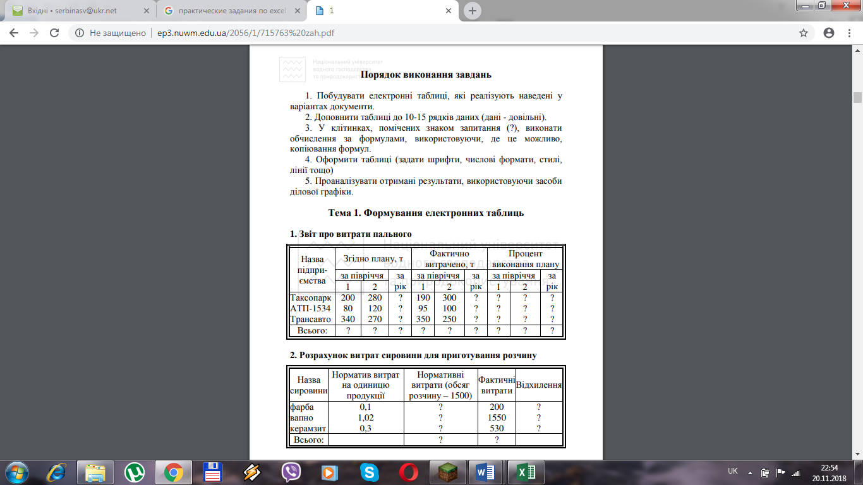

**V. Закріплення вивченого матеріалу.**

Дати відповіді на питання:

1. Яке призначення програми excel?
2. Як перейменувати лист?
3. Які правила введення формул? Як скопіювати формулу?
4. Яка структура функції ЕСЛИ?
5. Які числові формати ви використовували в даний роботі?

**VІ. Аналіз та підсумки уроку.**

Підводяться підсумки та робиться аналіз вивченого матеріалу. Виставлення оцінок.

**ДОМАШНЄ ЗАВДАННЯ.** Конспект.

**Урок № 17**

**ТЕМА УРОКУ. Підсумковий урок до теми «Моделі і моделювання»**

**МЕТА УРОКУ:**

* **навчальна:** узагальнити та систематизувати вивчений протягом теми матеріал.
* **розвивальна:** розвивати логічне мислення; формувати вміння діяти за інструкцією, планувати свою діяльність, аналізувати i робити висновки;
* **виховна:** виховувати інформаційну культуру учнів, уважність, акуратність, дисциплінованість.

**Тип уроку**:

* комбінований;

**ОБЛАДНАННЯ:** комп’ютери, підручники, презентація

**ПРОГРАМНЕ ЗАБЕЗПЕЧЕННЯ:** браузер, офісні програми.

**ХІД УРОКУ.**

**І. Організаційний етап.**

* Привітання з класом
* Повідомлення теми і мети уроку

**IІ. Перевірка засвоєних знань.**

Повторення правил ТБ.

Виконання тестової роботи на комп’ютері.

**Завдання тесту:**

**1. Що таке комп'ютерна модель?**

а) Матеріальний або абстрактний замінник об’єкта, що відображає його просторово- часові характеристики.

б) Інформаційна модель, яка створюється і досліджується з використанням комп'ютерних програм.

в) Опис досліджуваного об’єкта засобами образотворчого мистецтва.

г) Інформація про несуттєві властивості об’єкта.

**2. Комп’ютерні моделі поділяють на...**

а) математичні; б) імітаційні;

в) графічні; г) розрахункові;

**3. Що з наведеного відноситься до математичної моделі?**

а) Правила дорожнього руху. б) Формула знаходження коренів квадратного рівняння.

в) Інструкція зі збирання меблів. г) Формула знаходження площі круга.

**4. Що таке комп’ютерний експеримент?**

а) Дослідження моделі об'єкта з використанням комп'ютерного моделювання.

б) Розв’язування практичної задачі за допомогою комп’ютера.

в) Перевірка правильності роботи програми.

г) Пошук даних за допомогою комп’ютера.

**5. Статистика - це ...**

а) програма, яка займається збиранням, організацією, аналізом, інтерпретацією та представленням даних.

б) наука, яка вивчає методи отримання, опрацювання й аналізу даних, які характеризують масові явища.

в) прогноз тенденції розвитку досліджуваного явища.

г) наука, яка вивчає дані отримані за допомогою комп’ютера.

**6. Вибірка даних має бути:**

а) масовою б) періодичною

в) репрезентативною г) частковою

**7. Основні статистичні характеристики вибірки:**

а) середнє арифметичне б) мода в) середнє геометричне

г) медіана д) висота е) стандартне відхилення

**8. Статистична характеристика ряду даних середнє арифметичне:**

а) MEDIAN б) AVERAGE

в)STDEV.P г) MODE.SNGL (MODE.MULT)

**9. Статистична характеристика ряду даних стандартне відхилення:**

а) MEDIAN б) AVERAGE

в) STDEV.P г) MODE.SNGL (MODE.MULT)

**10. Статистична характеристика ряду даних медіана:**

а) MEDIAN б) AVERAGE

в) STDEV.P г) MODE.SNGL (MODE.MULT)

**11. Протягом тижня учень отримав одну оцінку «6», дві оцінки «8», три «10», чотири «9». Знайдіть середнє арифметичне оцінок учня:**

а) 7,8 б) 9,2

в) 8 г) 8,8

**12. Діаграми MS Excel - інструмент, який призначено для:**

а) відображення на екрані записів таблиці, значення в яких відповідають певним умовам.

б) математичних обчислень

в) розташування даних вихідної таблиці в найбільш зручному для користувача вигляді.

г) графічного подання табличних даних.

**13. Інформаційна графіка або інфографіка - це ...**

а) графічне візуальне подання інформації, даних або знань, призначених для швидкого та чіткого відображення комплексної інформації.

б) реалізація основної ідеї інформаційних даних

в) надання осяжної форми будь-якому об’єкту, суб’єкту, процесу.

г) сукупність інформації, яка характеризує властивості та стан об’єкта.

**14. Типи діаграм, які підтримують лінії тренду:**

а) графік; б) точкова;

в) кільцева; г) секторна;

**15. Математичний процесор GRAN створено в:**

а) США. в) Україні.

б) Японії. г) Англії.

**ІІІ. Аналіз та підсумки уроку.**

Підводяться підсумки та робиться аналіз вивченого матеріалу. Виставлення оцінок.

**ДОМАШНЄ ЗАВДАННЯ.** Конспект.

**Урок № 18**

**ТЕМА УРОКУ. Поняття бази даних і систем керування базами даних, їх призначення.**

**МЕТА УРОКУ:**

* **навчальна:** сформувати поняття: моделі даних; бази даних; систем керування базами даних; таблиця; конструктор; поле; пояснити: етапи роботи з базами даних; розглянути: види систем керування базами даних; призначення й можливості систем керування базами даних;
* **розвиваюча:**формувати навички проектувати базу даних, реалізовувати спроектовану модель у вигляді об’єктів; розвивати вміння працювати з програмами та чітко й лаконічно висловлювати думки; логічне мислення; формувати вміння діяти за інструкцією, планувати свою діяльність, аналізувати i робити висновки;
* **виховна:** виховувати захоплення інформатикою як наукою прогресивною, цікавою, необхідною для навчання та роботи в сучасному інформаційному суспільстві. уважність, дисциплінованість під час роботи на ПК, культуру навчальної праці, бережливе ставлення до майна.

**Тип уроку**: урок вивчення нового матеріалу

**ОБЛАДНАННЯ:** комп’ютери, підручники, презентація

**ПРОГРАМНЕ ЗАБЕЗПЕЧЕННЯ:** браузер, офісні програми.

**ХІД УРОКУ.**

**І. Організаційний етап.**

* Привітання з класом
* Повідомлення теми і мети уроку

**ІІ. Актуалізація опорних знань.**

Дати відповіді на питання:

1. Що таке інформація;
2. Форми і способи подання інформації;
3. Інформаційні процеси.

**ІІІ. Мотивація навчальної діяльності.**

Отже**,** інформація завжди відігравала в житті людини дуже важливу роль. Будь-яка людська діяльність – це процес збирання, перетворення інформації, прийняття на її основі рішень та їх виконання.

Під час інформаційної діяльності людина збирає і накопичує відомості про все, що її оточує. До появи обчислювальної техніки вся інформація зберігалася у письмовому або друкованому вигляді. Однак зі збільшенням обсягів інформації загострювалося питання її зберігання та обробки. Нагадаю, що інформація для обробки називається **даними**. Щоб користувач легко міг знаходити потрібну інформацію, вона має бути організована певним чином.

Для впорядкування їх об'єднують в певні групи за класифікаційними ознаками, зокрема, тематикою, сферою застосування тощо.

Ви вже опрацьовували інформацію у таких середовищах як MS Word, MS PowerPoint, MS Excel.

На сьогоднішньому уроці ми будемо вивчати, як інформацію об'єднати згідно певних критеріїв та як працювати з такою інформацією.

**IV. Засвоєння знань, формування вмінь**

* 1. Поняття бази даних та систем управління базами даних.

Основний термін **«база даних»** почали використовувати у 60-х роках ХХ століття. Існує кілька означень цього поняття:

***База даних*** (БД) — це систематизоване сховище структурованої інформації з певної предметної області, до якого можуть мати доступ багато прикладних програм.

***Головне завдання БД*** – гарантоване збереження значних обсягів інформації (так звані записи даних) та надання доступу до неї користувачеві або ж прикладній програмі. Таким чином, БД складається з двох частин: збереженої інформації та системи керування нею.

Приклади подібних сховищ інформації: телефонний довідник, бібліотечний каталог, прайс-лист.

База даних є досить складним за своєю структурою об’єктом, тому перед створенням вона заздалегідь проектується – створюється **модель бази даних**.

Якщо зберігання й оброблення даних відбувається за допомогою комп'ютера, то для цього нам потрібні певні програмні засоби — системи керування базами даних.

***Система керування базами даних (СКБД)*** — це програмні засоби для створення, введення і використання БД. Усі наявні системи відповідають, як правило, таким вимогам:

* можливість маніпулювати даними;
* можливість пошуку і формування запитів;
* забезпечення цілісності (узгодженості) даних;
* забезпечення захисту і таємності.

Існує кілька послідовних етапів розроблення бази даних, кожен з яких використовує певну модель даних. На практиці ми застосовуємо різні моделі. Фізичні моделі дають змогу вивчати закони фізики (наприклад, закон всесвітнього тяжіння); математичні - призначені для опису будь-яких процесів і явищ; економічні - відображають закони економічного розвитку. Моделі баз даних призначені для однакового подання будь-яких даних, що містить способи опису даних і маніпулювання ними.

* 1. Моделі баз даних.

**Модель даних** – це система правил, згідно з якими створюють структуру даних, здійснюють доступ до даних та змінюють їх.

За структурою організації інформації в БД розрізняють такі моделі баз даних:

* реляційна;
* ієрархічна;
* мережна.

***Ієрархічна модель* *БД*** — зберігає інформацію, організовану послідовно: один елемент вважається головним, інші йому підпорядковуються ;

**Iєрархічна база даних** має істотну відмінність від решти: *для довільного зв'язку один елемент вважають головним (його називають безпосереднім предком, батьком), інший — підлеглим (його називають безпосереднім нащадком, сином).* Об'єкт може не мати жодного нащадка або мати їх кілька, але має не більше одного предка. Об'єкти, що мають спільного предка, називають близнюками.

***Мережна модель* *БД***— має складові структури, як і реляційна, але відрізняється характером відношень між ними: існує можливість встановлення додаткових зв'язків;

*Мережева модель відрізняється від ієрар­хічної відсутністю підпорядкування у зв'язку при збереженні базових понять: вузол, рівень, зв’язок, Інакше кажучи, у мережевій моделі зв’язок вільний між елементами різних рівнів.*

**Реляційна модель БД** — побудована на взаємовідношеннях між складовими структури: складається з сукупності взаємопов'язаних двовимірних таблиць.

Ми вивчатимемо теми на прикладі СКБД Access, яка належить до складу пакету Місrosoft Оffiсе. База даних СКБД Access є реляційною базою даних, яка складається із взаємопов'язаних двовимірних таблиць.

***Таблиця* – це двовимірні таблиці, які використовуються для збереження даних у реляційних базах даних. Дані зберігаються в записах, які складаються з окремих полів. Кожна таблиця містить дані про сутності певного типу.**

**V. Закріплення вивченого матеріалу.**

Дати відповіді на питання:

1. БД – це …
2. СКБД – це …
3. Назвіть типи БД
4. Найпоширенішою БД є …
5. Назвіть функції СКБД

**VІ. Аналіз та підсумки уроку.**

Підводяться підсумки та робиться аналіз вивченого матеріалу. Виставлення оцінок.

**ДОМАШНЄ ЗАВДАННЯ.** Конспект. §3.1

**Урок № 19**

**ТЕМА УРОКУ. Модель «сутність-зв’язок» предметної області.**

**МЕТА УРОКУ:**

* **навчальна:** ознайомити учнів з поняттями моделі, бази даних; проаналізувати особливості побудови моделі даних предметної області; навчати будувати модель «сутність-зв’язок» з трьома-п’ятьма таблицями й різнотипними зв’язками між ними;
* **розвиваюча:**навчати відображати модель «сутність-зв’язок» на базу даних; розвивати вміння працювати з програмами та чітко й лаконічно висловлювати думки; логічне мислення; формувати вміння діяти за інструкцією, планувати свою діяльність, аналізувати i робити висновки;
* **виховна:** виховувати захоплення інформатикою як наукою прогресивною, цікавою, необхідною для навчання та роботи в сучасному інформаційному суспільстві. уважність, дисциплінованість під час роботи на ПК, культуру навчальної праці, бережливе ставлення до майна.

**Тип уроку**: урок вивчення нового матеріалу

**ОБЛАДНАННЯ:** комп’ютери, підручники, презентація

**ПРОГРАМНЕ ЗАБЕЗПЕЧЕННЯ:** браузер, офісні програми.

**ХІД УРОКУ.**

**І. Організаційний етап.**

* Привітання з класом
* Повідомлення теми і мети уроку

**ІІ. Актуалізація опорних знань.**

Дати відповіді на питання:

1. БД – це …
2. СКБД – це …
3. Назвіть типи БД
4. Найпоширенішою БД є …
5. Назвіть функції СКБД

**ІІІ. Мотивація навчальної діяльності.**

Необхідність пошуку потрібної інформації у людини виникає повсякчас, незалежно від сфери її професійних інтересів. Інформація накопичується. Для того щоб користувач міг швидко знайти потрібну інформацію, вона повинна певним чином організована. Прикладом організації інформації є бібліотека.

**IV. Вивчення нового матеріалу.**

Перш ніж створювати базу даних потрібно вивчається предметна область, розробляється модель предметної області, для якої створюється ця БД. У ній указуються типи об’єктів, що будуть включені до бази даних, і зв’язки між ними.

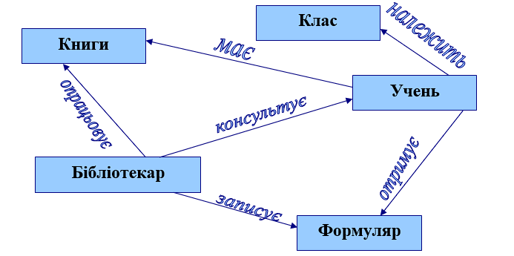Для наочності таку модель можна подати у графічному вигляді.

Розглянемо приклад моделі предметної області Бібліотека в школі (рис. 1)

У прямокутниках записані назви типів об’єктів (груп об’єктів) предметної області, стрілки вказують на зв’язки між ними, а написи біля стрілок описують ці зв’язки. Бібліотекар заздалегідь опрацьовує книги і організовує видачу книг учням. Учні під керівництвом бібліотекаря отримують книгу. Учні належать до певного класу.

Рис. 1. Модель предметної області Бібліотека в школі

Тип об’єкта предметної області називають ***сутністю***. Сутностями розглянутої вище предметної області є Книги, Бібліотекар, Учень, Клас, Формуляр. Сутність – це 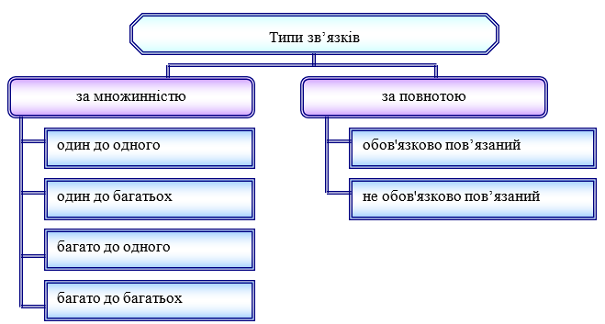сукупність однотипних об’єктів (рис.1). Окремі об’єкти сутності називаються ***екземплярами сутності***.

***Сутність предметної області*** – це тип реального або уявного об’єкта предметної області (рис.2).

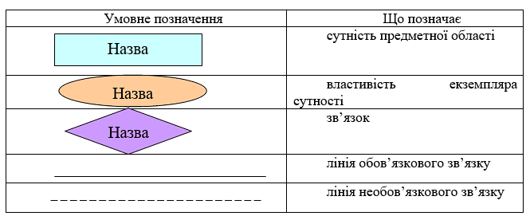 Модель предметної області називають моделлю «сутність–зв’язок», або ER-моделлю, або *ER-діаграмою*. Під час створення ER-моделі використовуються спеціальні позначення типів сутності, властивостей екземплярів сутностей, зв’язків та ін. Набір таких умовних позначень називають нотацією.

Рис. 2. Класифікація типів зв’язків.

База даних є досить складним за своєю структурою об’єктом, то перед створенням вона заздалегідь проектується – створюється модель даних (рис.3).

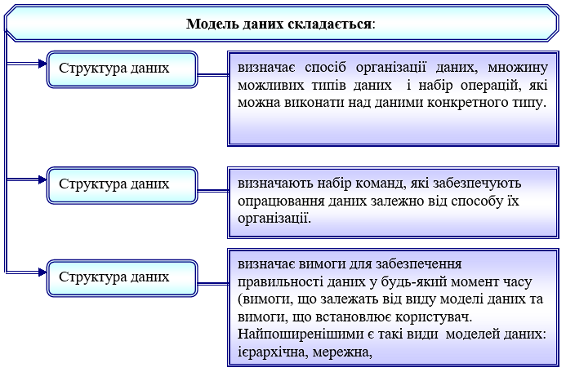

Рис. **3**. Основні елементи ER-діаграми

**V. Закріплення вивченого матеріалу.**

Дати відповіді на питання:

1. Сутність предметної області – це ...
2. Екземпляри сутності – це …
3. Які є типи зв’язків?
4. З яких структур складається модель даних?

**VІ. Аналіз та підсумки уроку.**

Підводяться підсумки та робиться аналіз вивченого матеріалу. Виставлення оцінок.

**ДОМАШНЄ ЗАВДАННЯ.** Конспект. §3.1

**Урок № 20**

**ТЕМА УРОКУ. Реляційні бази даних, їхні об’єкти. Ключі і записи.**

**МЕТА УРОКУ:**

* **навчальна**: сформувати поняття реляційних баз даних, їхні об’єкти; навчити учнів аналізувати інформацію для правильного визначення типу поля у відповідності до значень запису бази даних;
* **розвиваюча:**розвивати вміння працювати з програмами та чітко й лаконічно висловлювати думки; логічне мислення; формувати вміння діяти за інструкцією, планувати свою діяльність, аналізувати i робити висновки;
* **виховна:** виховувати захоплення інформатикою як наукою прогресивною, цікавою, необхідною для навчання та роботи в сучасному інформаційному суспільстві. уважність, дисциплінованість під час роботи на ПК, культуру навчальної праці, бережливе ставлення до майна.

**Тип уроку**: урок вивчення нового матеріалу

**ОБЛАДНАННЯ:** комп’ютери, підручники, презентація

**ПРОГРАМНЕ ЗАБЕЗПЕЧЕННЯ:** браузер, офісні програми.

**ХІД УРОКУ.**

**І. Організаційний етап.**

* Привітання з класом
* Повідомлення теми і мети уроку

**ІІ. Актуалізація опорних знань.**

Дати відповіді на питання:

1. Що називають базою даних?
2. Які групи баз даних ви знаєте?
3. Проведіть класифікацію баз даних?
4. Назвіть основні моделі баз даних?

**ІІІ. Мотивація навчальної діяльності.**

Ви вже опанували структури баз даних і зараз прийшов час використати ваші знання і подумати яким чином можна впорядковувати різні дані і яку саме структуру найкраще використати. Виявляється найзручніше використовувати саме реляційну структуру і її ми розглянемо на цьому уроці.

**IV. Вивчення нового матеріалу.**

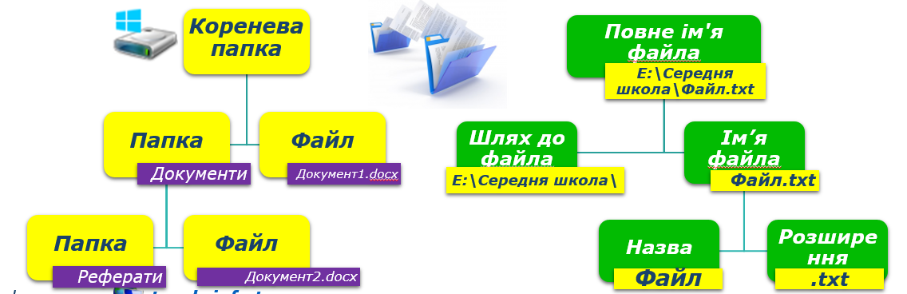Раніше для збереження даних використовувались ієрархічні структури. Ієрархічна модель передбачає організацію даних про об'єкти у вигляді дерева.

У цій структурі даних у кожного об'єкта є тільки один об'єкт вищого рівня, якому він підпорядкований (батьківський), і може бути кілька підпорядкованих (нащадків). Виняток складає тільки найвищий за ієрархією об'єкт — у нього немає батьківського об'єкта.

Прикладом ієрархічної організації даних є файлова структура, що використовується під час розміщення даних на дисках. У зазначеній файловій структурі на диску є один основний батьківський об'єкт (коренева папка).

Основним недоліком ієрархічної структури даних є:

* складність розміщення великих масивів даних;
* тривалий час на пошук потрібних даних у таких структурах

Ознайомимося з основними поняттями реляційної бази даних на прикладі таблиці.

Основним об'єктом реляційної бази даних є таблиця. Таблиця реляційної бази даних складається з рядків і стовпців. Рядок таблиці реляційної бази даних називають ***записом***, або кортежем. Стовпець таблиці реляційної бази даних називають ***полем***, або атрибутом.

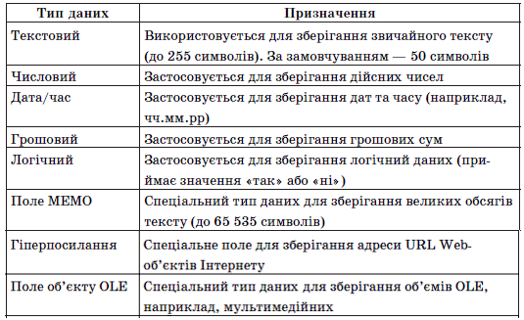Запис містить значення властивостей одного об'єкта з множини однорідних об'єктів. Поле має ім'я, яке пов'язано з назвою властивості. Поле містить множину значень однієї властивості всіх об'єктів множини. Дані, що містяться в кожному полі таблиці, є однотипними. Для кожного поля під час проектування таблиці бази даних установлюють ***тип даних***.

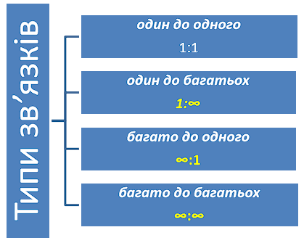У реляційній моделі даних передбачено обов'язкову вимогу ідентифікації об'єктів за рахунок унікальності набору значень властивостей.

Для таблиці реляційної бази даних це означає, що значення хоча б в одному з полів не повинні повторюватися. Таке поле називають ***ключовим***, або ***ключем таблиці***. Ключові поля ще називають ідентифікаторами. В окремих реалізаціях реляційних баз даних допускається ідентифікація об'єкта бази даних за набором значень кількох властивостей, тобто ключем буде набір даних з кількох полів.

Якщо жодне з полів не передбачає використання унікальних даних, потрібно додатково вводити ще одне поле, значення в якому не будуть повторюватися в жодному із записів (рядків) таблиці. Таким полем може бути номер запису. Ключі, вимоги до яких описано вище, називаються первинними ключами. ***Первинний ключ*** — це одне або кілька полів (стовпців), комбінація значень яких однозначно визначає кожний запис у таблиці. Первинний ключ не допускає порожніх значень або значень, що повторюються.

Крім первинних ключів, у реляційних базах даних вводиться поняття зовнішнього або вторинного ключа. ***Зовнішній (вторинний) ключ*** — це одне або кілька полів (стовпців) у таблиці, що містять посилання на поле або поля первинного ключа в іншій таблиці. Зовнішній ключ визначає спосіб об'єднання таблиць.

Щоб усунути дублювання даних, пришвидшити їх опрацювання, між таблицями реляційної бази даних, як правило, установлюють зв'язки.

**V. Закріплення вивченого матеріалу.**

Дати відповіді на питання:

1. Що є основним об'єктом реляційної бази даних?
2. Яка структура таблиці реляційної бази даних?
3. Які об'єкти має таблиця реляційної бази даних?
4. Що таке ключове поле? Які вимоги до ключового поля?
5. Які види ключів використовують у реляційній базі даних? Чим вони відрізняються?
6. Які типи зв’язків можна установити між об’єктами таблиць у реляційній базі даних? Вкажіть їх особливості.

**VІ. Аналіз та підсумки уроку.**

Підводяться підсумки та робиться аналіз вивченого матеріалу. Виставлення оцінок.

**ДОМАШНЄ ЗАВДАННЯ.** Конспект. §3.2

**Урок № 21**

**ТЕМА УРОКУ. Створення та відкриття бази даних.**

**МЕТА УРОКУ:**

* **навчальна:** навчитися розробляти моделі бази даних; навчитися створювати бази даних за обраною моделлю; навчитися працювати з основними об’єктами баз даних; ознайомитися з засобами для роботи з базами даних в програмі Microsoft Access.
* **розвиваюча:** розвивати вміння працювати з програмами та чітко й лаконічно висловлювати думки; логічне мислення; формувати вміння діяти за інструкцією, планувати свою діяльність, аналізувати i робити висновки;
* **виховна:** виховувати захоплення інформатикою як наукою прогресивною, цікавою, необхідною для навчання та роботи в сучасному інформаційному суспільстві. уважність, дисциплінованість під час роботи на ПК, культуру навчальної праці, бережливе ставлення до майна.

**Тип уроку**: закріплення знань і вмінь.

**ОБЛАДНАННЯ:** комп’ютери, підручники, презентація

**ПРОГРАМНЕ ЗАБЕЗПЕЧЕННЯ:** браузер, офісні програми.

**ХІД УРОКУ.**

**І. Організаційний етап.**

* Привітання з класом
* Повідомлення теми і мети уроку

**ІІ. Актуалізація опорних знань.**

Дати відповіді на питання:

1. Що є основним об'єктом реляційної бази даних?
2. Яка структура таблиці реляційної бази даних?
3. Які об'єкти має таблиця реляційної бази даних?
4. Що таке ключове поле? Які вимоги до ключового поля?
5. Які види ключів використовують у реляційній базі даних? Чим вони відрізняються?
6. Які типи зв’язків можна установити між об’єктами таблиць у реляційній базі даних? Вкажіть їх особливості.

**ІІІ. Мотивація навчальної діяльності.**

Система керування базами даних Access 2010 (далі Access) — це реляційна СКБД Access (англ Access — доступ, вибірка даних) належить також до файл-серверних СКБД і передбачає роботу порівняно з невеликими за обсягом базами даних для особистого користування та для невеликих організацій

**IV. Закріплення знань і вмінь.**

Повторення правил ТБ. Виконання роботи на комп’ютері.

* 1. Запуск програми і створення бази даних.

Access можна запустити на виконання кількома способами Наприклад, виконати Пуск → Microsoft Access 2016 або двічі клацнути на значку вже існуючого файлу бази даних формату СКБД Access.

Є кілька способів створення бази даних.

**Пуста база даних.**    Створити базу даних можна з нуля. Це зручно, якщо ви маєте специфічні вимоги до структури бази даних або коли наявні дані потрібно розмістити в базі даних чи вбудувати їх у неї.

**Шаблон, який інсталюється разом з Access.**    Скористайтеся шаблоном, щоб дати гарний початок новому проекту. Access постачається з кількома стандартними шаблонами.

**Шаблон із Office.com**    Крім стандартних шаблонів Access, на порталі Office.com можна знайти чимало інших шаблонів. Щоб скористатися ними, не потрібно відкривати браузер, оскільки вони вже доступні на вкладці **Створити**.

Щоб створити пусту базу даних виконайте послідовність команд:

* 1. На вкладці **Файл** виберіть команду **Створити** й клацніть плитку **Пуста база даних**.
  2. У поле **Ім’я файлу** введіть ім’я файлу. Щоб змінити стандартне розташування файлу, натисніть кнопку **Знайти розташування для бази даних** Зображення кнопки (поруч із полем **Ім’я файлу**), відкрийте потрібну папку й натисніть кнопку **OK**.
  3. Натисніть кнопку **Створити**.

Access створить базу даних із пустою таблицею "Таблиця1", яку потім відкриє у вікні табличного подання даних. Курсор установиться в першій пустій клітинці стовпця **Клацніть, щоб додати**.

* 1. Створення таблиць та введення даних в таблиці.

Щоб додати дані, почніть вводити їх або вставте їх з іншого джерела. Введення даних у поданні таблиці імітує роботу з аркушем Excel. Структура таблиці створюється під час введення даних. Щоразу під час додавання стовпця до даних у табличному поданні в таблиці визначається нове поле. Access автоматично встановлює тип даних кожного поля на основі введених даних.

Якщо на цьому етапі вводити дані в таблицю "Таблиця1" не потрібно, натисніть кнопку **Закрити** Зображення кнопки . Якщо ви внесли зміни до таблиці, Access запропонує зберегти їх. Натисніть кнопку **Так**, щоб зберегти зміни, кнопку **Ні**, щоб відхилити їх, або кнопку **Скасувати**, щоб не закривати таблицю.

**Створення таблиці, починаючи з вікна табличного подання даних**    У поданні табличного подання даних можна негайно вказати дані та дозволити програмі Access будувати структуру таблиці за лаштунками. Імена полів призначаються числами (поле1», Поле2 і т. д.), і програма Access автоматично установлює тип даних кожного поля на основі введених даних.

1. На вкладці **Створення** в групі **Таблиці** натисніть кнопку **Таблиця**. Зображення кнопки
2. Access створить таблицю й виділить першу пусту клітинку в стовпці **Клацніть, щоб додати**.
3. На вкладці **Поля** в групі **Додавання й видалення** виберіть тип поля, яке потрібно додати. Якщо потрібний тип не відображається, натисніть кнопку **Інші поля** Зображення кнопки .
4. В Access відкриється список типів полів, що часто використовуються. Виберіть потрібний тип поля, і Access додасть до таблиці нове поле в місці вставлення.
5. Поле можна перемістити перетягуванням. Під час перетягування поля в подані таблиці з’являється вертикальна смуга вставлення, яка вказує на розташування поля.
6. Щоб додати дані, введіть їх у першу пусту клітинку або вставте з іншого джерела
7. Щоб перейменувати стовпець (поле), двічі клацніть його заголовок і введіть нове ім’я.
8. Надавайте полям значущі імена, щоб під час перегляду області **Список полів** було зрозуміло, які дані містить кожне з них.
9. Щоб перемістити стовпець, виберіть його заголовок клацанням, а потім перетягніть у потрібне місце. Крім того, можна виділити кілька суміжних стовпців і перетягнути їх одночасно. Для цього клацніть заголовок першого стовпця, а потім, утримуючи натиснутою клавішу Shift, – заголовок останнього.

**Створення таблиці в режимі конструктора.**    У режимі конструктора спочатку потрібно створити структуру таблиці. Потім можна перейти в подання таблиці та ввести дані або додати їх іншим способом, наприклад вставити з буфера обміну або імпортувати.

1. На вкладці **Створити** в групі **Таблиці** натисніть кнопку **Конструктор таблиць**. Зображення кнопки
2. Для кожного поля в таблиці введіть ім’я в стовпець **Ім’я поля**, а потім зі списку **Тип даних** виберіть потрібний тип даних.
3. За потреби можна ввести опис кожного поля в стовпець **Опис**. Цей опис відображатиметься в рядку стану, якщо встановити курсор у цьому полі в поданні таблиці. Він також відображається в рядку стану для елементів керування у формі або звіті, що створюються перетягуванням цього поля з області **Список полів**, і будь-яких елементів керування, що створюються для цього поля під час роботи майстра звітів або майстра форм.
4. Додавши всі потрібні поля, збережіть таблицю: на вкладці **Файл** виберіть команду **Зберегти**.

**V. Закріплення вивченого матеріалу.**

Дати відповіді на питання:

1. Назвіть два основних способи створення таблиць бази даних.
2. Яке поле створюється автоматично під час створення таблиці, який тип даних цього поля?

**V. Аналіз та підсумки уроку.**

Підводяться підсумки та робиться аналіз вивченого матеріалу. Виставлення оцінок.

**ДОМАШНЄ ЗАВДАННЯ.** Конспект. §3.3

**Урок № 22**

**ТЕМА УРОКУ. Впорядкування, пошук і фільтрування даних.**

**МЕТА УРОКУ:**

* **навчальна:** навчити здобувачів освіти сортувати, шукати та фільтрувати дані в СКБД; ознайомитися з засобами для роботи з базами даних в програмі Microsoft Access.
* **розвиваюча:** розвивати вміння працювати з програмами та чітко й лаконічно висловлювати думки; логічне мислення; формувати вміння діяти за інструкцією, планувати свою діяльність, аналізувати i робити висновки;
* **виховна:** виховувати захоплення інформатикою як наукою прогресивною, цікавою, необхідною для навчання та роботи в сучасному інформаційному суспільстві. уважність, дисциплінованість під час роботи на ПК, культуру навчальної праці, бережливе ставлення до майна.

**Тип уроку**: урок вивчення нового матеріалу

**ОБЛАДНАННЯ:** комп’ютери, підручники, презентація

**ПРОГРАМНЕ ЗАБЕЗПЕЧЕННЯ:** браузер, офісні програми.

**ХІД УРОКУ.**

**І. Організаційний етап.**

* Привітання з класом
* Повідомлення теми і мети уроку

**ІІ. Актуалізація опорних знань.**

Дати відповіді на питання:

1. Назвіть два основних способи створення таблиць бази даних.
2. Яке поле створюється автоматично під час створення таблиці, який тип даних цього поля?

**ІІІ. Мотивація навчальної діяльності.**

Система керування базами даних Access 2010 (далі Access) — це реляційна СКБД Access (англ Access — доступ, вибірка даних) належить також до файл-серверних СКБД і передбачає роботу порівняно з невеликими за обсягом базами даних для особистого користування та для невеликих організацій.

**VI. Засвоєння знань, формування умінь.**

* 1. Сортування даних.

Як і в таблицях текстового та табличного процесорів, дані в таблицях баз даних можна сортувати. За замовчуванням дані в таблиці **Access** сортуються за зростан­ням значень по ключовому полю.

Для змінення сортування слід виконати таку послідовність дій:

1. [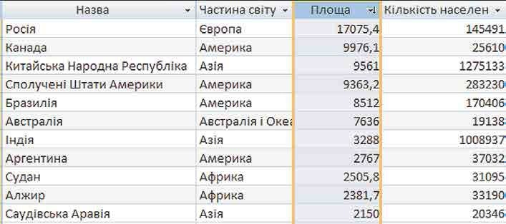](https://sites.google.com/site/lutskschool1yasenchuk/materiali-do-urokiv/10-klas/urok-23-1/2.jpg?attredirects=0)Відкрити таблицю бази даних, дані в якій потрібно відсортувати.
2. Установити курсор у межах поля, за даними якого буде виконано сортування записів.
3. Виконати послідовність команда: **Основне - Сортування і фільтр - За зростанням (За спаданням)**.

Фрагмент таблиці **Країни світу**, який відсортовано за спаданням за даними поля **Площа**, наведено на малюнку. Біля імені поля, за даними якого здійснено сор­тування, з’являється стрілочка, яка вказує на вид сортування: за зростанням, за спа­данням. Для того щоб відмінити сортування, потрібно вибрати кнопку **Видалити сортування [https://sites.google.com/site/lutskschool1yasenchuk/_/rsrc/1542902196691/materiali-do-urokiv/10-klas/urok-23-1/1.jpg](https://sites.google.com/site/lutskschool1yasenchuk/materiali-do-urokiv/10-klas/urok-23-1/1.jpg?attredirects=0)  з** групи **Сортування і фільтр** вкладки **Основне**.

Для сортування за даними кількох полів з однаковими значеннями параметрів сортування слід виділити ці поля (виділити можна лише сусідні поля) і виконати **Основне - Сортування і фільтр - За зростанням (За спаданням)**.

Під час сортування за даними кількох полів спочатку сортування відбувається за даними полів, розміщених ліворуч. Можна виконати сортування за даними кількох полів, довільно розміщених у таб­лиці, послідовно виконавши сортування для кожного з них . При цьому можна вико­ристати різні значення параметрів сортування.

* 1. Пошук даних

[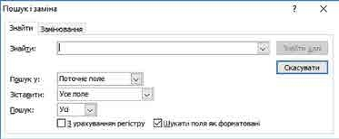](https://sites.google.com/site/lutskschool1yasenchuk/materiali-do-urokiv/10-klas/urok-23-1/4.jpg?attredirects=0)Як було зазначено раніше, бази даних призначено для забезпечення швидкого до­ступу до необхідних даних. Досить часто користувачі здійснюють пошук потрібних даних у базах даних залізниці, бібліотеки, пошукового сервера Інтернету та ін. У СУБД **Access** пошук у базі даних здійснюється подібно до пошуку в **Excel (Calc)**. Для пошуку потрібних даних слід:

* 1. Відкрити файл бази даних, у якій потрібно здійснити пошук.
  2. Відкрити таблицю, у якій здійснюватиметься пошук.
  3. Виконати послідовність команд: **Основне - Пошук - Знайти**.
  4. У вікні **Пошук і заміна** на вкладці **Знайти** в полі **Знайти** ввести зразок даних, за яким буде здійснено пошук.
  5. Вибрати у списку **Пошук** у області пошуку: *у поточному полі* або *в поточному документі (таблиці)*.
  6. Установити у списку **Зіставити** одне із значень: *Усе поле, Будь-яка частина поля, Початок поля*.
  7. Установити у списку **Пошук** один з напрямів пошуку: *Усі, Угору, Вниз*.
  8. Установити за потреби відповідні позначки прапорців для пошуку з урахуван­ням регістру (великі чи малі літери) та пошуку з використанням шаблонів уве­дення (**Шукати поля як форматовані**).
  9. Вибрати кнопку **Знайти далі**.

Заміна даних у полях бази даних виконується з використанням елементів керу­вання вкладки **Замінювання** вікна **Пошук і заміна**. Крім описаних параметрів для пошуку, під час заміни в поле **Замінити на** вводяться дані, які повинні замінити знайдені. Заміну можна здійснювати по кроках (кнопки **Знайти далі** і **Замінити**) або одразу всіх знайдених даних (кнопка **Замінити все**).

[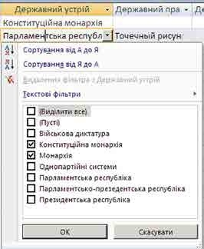](https://sites.google.com/site/lutskschool1yasenchuk/materiali-do-urokiv/10-klas/urok-23-1/7.jpg?attredirects=0)3. Фільтрування даних

Для відбору записів, дані в яких відповідають певним умовам, використовують фільтри подібно до використання фільтрів у табличному процесорі. Для фільтруван­ня даних використовують елементи керування групи **Сортування й фільтр** вклад­ки **Основне**. Наприклад, для знаходження записів про країни, у яких державний устрій монархія або конституційна монархія, слід виконати таку послідовність дій:

* 1. Зробити поточним поле, за даними якого буде здійснено фільтрування, наприклад **Державний устрій**.
  2. Вибрати кнопку **Фільтр [https://sites.google.com/site/lutskschool1yasenchuk/_/rsrc/1542903345341/materiali-do-urokiv/10-klas/urok-23-1/5.jpg](https://sites.google.com/site/lutskschool1yasenchuk/materiali-do-urokiv/10-klas/urok-23-1/5.jpg?attredirects=0)**групи елементів ке­рування **Сортування й фільтр** вкладки **Основне**або кнопку [https://sites.google.com/site/lutskschool1yasenchuk/_/rsrc/1542903370987/materiali-do-urokiv/10-klas/urok-23-1/6.jpg](https://sites.google.com/site/lutskschool1yasenchuk/materiali-do-urokiv/10-klas/urok-23-1/6.jpg?attredirects=0) справа від імені поля.
  3. Установити (зняти зайві) у списку позначки прапорців біля одного або кількох значень, які відповідають умові фільтрування, наприклад *Мо­нархія* і *Конституційна монархія*.
  4. Вибрати кнопку **ОК**.

[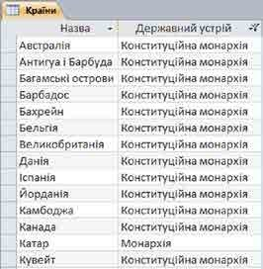](https://sites.google.com/site/lutskschool1yasenchuk/materiali-do-urokiv/10-klas/urok-23-1/8.jpg?attredirects=0)Для відміни фільтрування потрібно вибрати підсвічену іншим кольором кнопку [https://sites.google.com/site/lutskschool1yasenchuk/_/rsrc/1542903716072/materiali-do-urokiv/10-klas/urok-23-1/9.jpg](https://sites.google.com/site/lutskschool1yasenchuk/materiali-do-urokiv/10-klas/urok-23-1/9.jpg?attredirects=0).

**V. Закріплення вивченого матеріалу.**

Дати відповіді на питання:

1. Що таке сортування? Як виконати сортування за даними одного з полів?
2. Опишіть послідовність сортування за значеннями полів, що розміщені поруч, з однаковими значеннями параметрів сортування.
3. Опишіть послідовність сортування за значеннями полів, розміщених довільно в таблиці, з різними значеннями параметрів сортування.
4. Як відмінити сортування?

**V. Аналіз та підсумки уроку.**

Підводяться підсумки та робиться аналіз вивченого матеріалу. Виставлення оцінок.

**ДОМАШНЄ ЗАВДАННЯ.** Конспект. §3.4

**Урок № 23**

**ТЕМА УРОКУ. Запити на вибірку даних.**

**МЕТА УРОКУ:**

* **навчальна:** здійснювати пошук даних на основі запитів з вибіркою; ознайомитися з засобами для роботи з базами даних в програмі Microsoft Access.
* **розвиваюча:** розвивати вміння працювати з програмами та чітко й лаконічно висловлювати думки; логічне мислення; формувати вміння діяти за інструкцією, планувати свою діяльність, аналізувати i робити висновки;
* **виховна:** виховувати захоплення інформатикою як наукою прогресивною, цікавою, необхідною для навчання та роботи в сучасному інформаційному суспільстві. уважність, дисциплінованість під час роботи на ПК, культуру навчальної праці, бережливе ставлення до майна.

**Тип уроку**: урок вивчення нового матеріалу

**ОБЛАДНАННЯ:** комп’ютери, підручники, презентація

**ПРОГРАМНЕ ЗАБЕЗПЕЧЕННЯ:** браузер, офісні програми.

**ХІД УРОКУ.**

**І. Організаційний етап.**

* Привітання з класом
* Повідомлення теми і мети уроку

**ІІ. Актуалізація опорних знань.**

Дати відповіді на питання:

1. У чому полягає операція сортування даних у таблиці? *Впорядкування за певними ознаками*
2. Із якої дії слід розпочинати впорядкування даних у таблиці? *Відкрити таблицю*
3. Які види пошуку застосовуються в базі даних? *1) Пошук даних за зразком 2) Пошук і заміна*
4. Як видалити фільтр, який зберігається таблицею? *На стрічці вибрати команду Параметри розширеного фільтру , натиснути «Очистити всі фільтри»*
5. У чому полягає операція впорядкування даних у таблиці?  *Новий порядок розташування відповідно до значень*
6. Як можна відсортувати дані в таблиці?

**ІІІ. Мотивація навчальної діяльності.**

Кажуть «Хто володіє інформацією, володіє світом», а в нашому сучасному світі майже вся інформація зберігається у вигляді баз даних. Тому і виникає необхідність вміти користуватися базами даних та оперувати ними, тобто створювати бази даних (таблиці БД), знаходити потрібну інформацію в БД (запити БД).

**VI. Вивчення нового матеріалу**

* 1. Запити і їх види.

***Запит*  –** це об’єкт системи управління базами даних, призначений для відбору даних із пов’язаних таблиць, які задовольняють заданим умовам.

* запит-вибір (або простий запит);
* запит-дія (створення таблиці, оновлення даних, додавання даних, вилучення даних);
* параметричний запит (або запит з параметром);
* перехресний запит (статистична обробка даних).

***Запит-вибір* –** це динамічний набір даних, який містить окремі дані з однієї чи кількох таблиць або вже наявних запитів, відібрані за заданими умовами для подальшої роботи з ними.

* 1. Створення запитів.

Запити створюють за допомогою **Майстра** або в **режимі конструктора.**

Алгоритм створення запиту Access майстром запитів:

1. Активізувати вкладку «Запроси» в поточній БД.
2. Використати послідовність команд **Создать**... – **Простой запрос** – **ОК**.
3. Вибрати зі списку таблицю-джерело (запит-джерело) та вказати потрібні поля, використовуючи значки <, >, << та >>. Натиснути «**Далее**».
4. Вказати ім’я запиту та натиснути «**Готово**».

Алгоритм створення запиту на вибірку в режимі конструктора:

1. На вкладці **Создание** в групі **Другие** клацніть **Конструктор запросов**.
2. У діалоговому вікні **Добавление таблицы** двічі клацніть таблиці, з яких потрібно отримати дані. Кожна таблиця відображається у вікні у верхній частині конструктора запитів. Натисніть кнопку **Закрыть**, коли закінчите додавання таблиць.
3. У кожній таблиці двічі клацніть поля, які потрібно використовувати в запиті. Кожне поле з'являється в порожньому осередку в рядку **Поле** бланка запиту. На малюнку зображений бланк з кількома доданими полями.
4. При необхідності додайте вирази в рядок **Поле.**
5. Можна також додати будь-які умови відбору в рядок **Умови відбору** бланка запиту.
6. Щоб виконати запит і відобразити результати в режимі таблиці, натисніть кнопку **Виконати**.
7. При необхідності можна змінювати поля, вирази чи умови відбору та повторно виконувати запит, поки він не буде повертати дані, які потрібно помістити в нову таблицю.

**V. Закріплення вивченого матеріалу.**

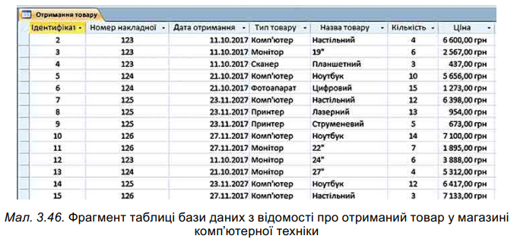Повторення правил ТБ. Виконання практичної роботи на комп’ютері.

**Завдання:** База даних магазину комп’ютерної техніки містить дані про комп’ютери (стаціонарні та ноутбуки), їх комплектуючі (монітори) та додаткові пристрої (сканери, принтери, цифрові фотоапарати). Потрібно створити запит на вибірку даних про всі ноутбуки, що надійшли до магазину після 01.11.2017 року

**Виконання завдання**:

1. Запустіть програму **Access**.
2. Відкрийте файл бази даних, наприклад **Тема 3\Пункт 3.5\вправа 3.5.1**.
3. Відкрийте таблицю **Отримання товару**. Для цього двічі клацніть на імені таблиці в **Області переходів**.
4. Виконайте **Створити ⇒ Майстер запитів**.
5. Виберіть параметр **Майстер простих запитів** у вікні **Новий запит** і виберіть кнопку **ОК**.
6. Перемістіть поля Номер накладної, Дата отримання, Тип товару, **Назва товару**, **Кількість**, **Ціна** з поля **Доступні поля** до поля **Вибрані поля**, використовуючи кнопку , та виберіть кнопку **Далі**.
7. Установіть перемикач у положення **Докладно** (відображає кожне поле кожного запису) та виберіть кнопку **Далі**.
8. Уведіть у поле **Виберіть назву** для запиту назву запиту — **Ноутбуки**.
9. Установіть перемикач у положення **Змінити макет запиту** та виберіть кнопку **Готово**.
10. Уведіть у рядку **Критерії умову відбору**:

• у стовпці **Дата отримання" > #01 11 2017#** (у даному випадку знак **#** використовується для позначення типу даних — дати);

• у стовпці **Назва товару —"Ноутбук"**.

1. Виконайте запит вибором кнопки Запуск у групі **Результати** тимчасової вкладки **Конструктор**.
2. Визначте кількість знайдених записів.
3. Закрийте вікно створеного запиту.
4. Збережіть файл у вашій папці у файлі з іменем **вправа 3.5**.

Дати відповіді на питання:

1. Для чого призначені запити?
2. Що таке запит і що є результатом його виконання?
3. Які основні операції виконуються з використанням запитів у базах даних?
4. Із чого можуть складатися вирази?
5. Яка послідовність створення запиту на вибірку з використанням Майстра запитів?

**V. Аналіз та підсумки уроку.**

Підводяться підсумки та робиться аналіз вивченого матеріалу. Виставлення оцінок.

**ДОМАШНЄ ЗАВДАННЯ.** Конспект. §3.5

**Урок № 19**

**ТЕМА УРОКУ. Модель «сутність-зв’язок» предметної області.**

**МЕТА УРОКУ:**

* **навчальна:** ознайомити учнів з поняттями моделі, бази даних; проаналізувати особливості побудови моделі даних предметної області; навчати будувати модель «сутність-зв’язок» з трьома-п’ятьма таблицями й різнотипними зв’язками між ними;
* **розвиваюча:**розвивати вміння працювати з програмами та чітко й лаконічно висловлювати думки; логічне мислення; формувати вміння діяти за інструкцією, планувати свою діяльність, аналізувати i робити висновки;
* **виховна:** виховувати захоплення інформатикою як наукою прогресивною, цікавою, необхідною для навчання та роботи в сучасному інформаційному суспільстві. уважність, дисциплінованість під час роботи на ПК, культуру навчальної праці, бережливе ставлення до майна.

**Тип уроку**: урок вивчення нового матеріалу

**ОБЛАДНАННЯ:** комп’ютери, підручники, презентація

**ПРОГРАМНЕ ЗАБЕЗПЕЧЕННЯ:** браузер, офісні програми.

**ХІД УРОКУ.**

**І. Організаційний етап.**

* Привітання з класом
* Повідомлення теми і мети уроку

**ІІ. Актуалізація опорних знань.**

Дати відповіді на питання:

1. Пригадайте, що називається інформаційною системою?
2. З чого складається інформаційна система?
3. Що таке клієнт-серверна мережа?
4. Назвіть основні функції табличного процесора?
5. Які дії обробки однотипних об’єктів дає змогу виконувати табличний процесор?

**ІІІ. Мотивація навчальної діяльності.**

**IV. Засвоєння знань, формування вмінь**

**V. Закріплення вивченого матеріалу.**

Дати відповіді на питання:

1. БД – це …
2. СКБД – це …
3. Назвіть типи БД
4. Найпоширенішою БД є …
5. Назвіть функції СКБД

**V. Аналіз та підсумки уроку.**

Підводяться підсумки та робиться аналіз вивченого матеріалу. Виставлення оцінок.

**ДОМАШНЄ ЗАВДАННЯ.** Конспект. §3.1